**广东工业大学硕士学位论文**

（工程硕士）

基于QT的三维虚拟实验室系统图形用户界面的设计与实现

秦琳媛

二○一六年六月

分类号: 学校代号:11845

UDC: 密级: 学 号:2111303076

**广东工业大学硕士学位论文**

(工程硕士)

基于QT的三维虚拟实验室系统图形用户界面的设计与实现

秦琳媛

校内导师姓名、职称： 刘东峰 教授

校外导师姓名、职称： 兰雪琴 软件工程师

学科(专业)或领域名称： 电子与通信工程

学 生 所 属 学 院： 信息工程学院

论 文 答 辩 日 期： 2016年5月26日

A Dissertation Submitted to Guangdong University of Technology for the Degree of Master

(Master of Engineering)

The GUI design and implementation of three-dimensional virtual laboratory system based on QT

Candidate: Qin Linyuan

Supervisor: Liu Dongfeng

May 2016

School of Information Engineering

Guangdong University of Technology

Guangzhou, Guangdong, P. R. China, 510006

# 摘 要

随着计算机技术的日益成熟，虚拟实验教学成为实验教学的一种发展趋势，三维虚拟实验室作为一种新兴的实验室对推动教学模式的改革有着非常重要的意义。三维虚拟实验室相对于传统实验室，实现了三维虚拟场景、虚拟角色，使它最大化的逼近真实实验室，提高了用户的参与度，增强了虚拟系统的沉浸感，因此，建立一套能被广泛应用的虚拟实验室已经纳入很多高校的重点规划当中，其中，界面是人机交互的门户，它作为计算机科学和艺术设计学两大学科相结合的产物，在人机交互方面有着非常重要的作用，界面设计的好坏会直接影响用户关注度和使用率，以及用户进入良好状态的速度，因此，软件界面的设计如今已经成为网络世界中人-机-环境交互的最重要元素。

本文依据完整的虚拟实验流程，提出了游戏探究性学习模式，游戏探究性学习模式包含了“等级式”，“任务驱动式”，“游戏式”，“探究式”，“辅助式”五种学习理念，并严格按照学习模式中的学习理念来设计虚拟实验室的各个GUI模块，设计出了“用户模块”，“动画模块”，“实验模块”,“跳转模块”,“创新模块”，“工具模块”，“消息”等模块，同时结合了教育类软件和游戏类软件的特点，完成了对整个三维虚拟实验室系统的GUI设计，最终设计出一款非常简洁、有趣、独特的三维虚拟实验室软件。

本文采用游戏开发引擎Delta3D搭建整个虚拟实验系统平台，釆用界面开发工具QT进行界面的开发，并把界面QT嵌入到Deltla3D虚拟环境中，而且使用QT独立进行界面模块的开发，实现了界面模块和逻辑功能模块分开开发，使界面的开发模块化和专业化。

最后，本文编程实现了按照游戏探究性学习模式所设计的各个GUI模块，所实现的界面具有良好的扩展性，稍作修改就可以实现其它虚拟实验系统，而且所实现的三维虚拟实验室可以在网络环境下进行虚拟实验教学，克服了实验场地、实验设备和时间的约束，并且此实验室添加了游戏元素进去，提高了实验室的趣味性，可以激发用户对实验的热情以及创新能力，更利于用户进行创新性实验和综合性实验，具有很好的创新性。

关键词：三维虚拟实验室；QT；图形用户界面

# Abstract

With the increasingly maturity of computer technology, online experimental teaching has become a development trend of experimental teaching, Three-dimensional virtual laboratory as an emerging laboratory has a very important research value and educational significance. Compared to the traditional laboratory, it realize the three-dimensional virtual scene, virtual character, make it maximize the approximation of real laboratory, improve the user's participation, and enhance the immersion of the virtual system. Therefore, the establishment of a set can be widely used in the virtual laboratory has been incorporated into the key planning of many colleges and universities. Interface as product of the combination of two major in computer science and art design has a very important role in human-computer interaction. The interface design of the virtual laboratory is good or bad will directly affect user attention degree and utilization rate, the impact of user interest of the curriculum. Therefore, the interface design of the software has become an important element of the human-machine -environment interaction in the network world.

This paper puts forward the model of inquiry learning in games based on the complete virtual experiment process. Game inquiry learning model contains the five kinds of learning concept, respectively is "hierarchical model ", "task driven model ", "game model ", "inquiry model ", "auxiliary model " , and strictly in accordance with the learning mode to the design various GUI modules of the virtual laboratory. This paper designed user module, experimental module, innovation module, tool module and other modules, At the same time, combining with the characteristics of educational software and games software, designed a simple, unique and interesting three-dimensional virtual laboratory software.

This article uses the game development engine Delta3D to build the entire virtual experiment system platform, and the interface of platform are developed by QT. In this paper, QT is bound to the three-dimensional virtual development environment. At the same time, this paper using QT to develop the interface module independently, the interface module and

the logic function module are developed separately, which make the development of the interface modular and professional.

Finally, the programming of this paper realizes each module corresponding to the learning mode, the interface has good expansibility, and the content can be realized in other virtual laboratory, And the three-dimensional virtual laboratory can be implemented in the network environment of virtual experiment teaching, to overcome the experimental site, the experimental equipment and time constraints, And the laboratory added the game elements into the lab to improve the fun, can arouse the enthusiasm of the user to experiment and enhance the ability to innovate, Three-dimensional virtual laboratory is more conducive to students' innovative experiment than traditional laboratory.

**Keywords:** three-dimensional virtual laboratory; QT; GUI

# 目录

摘 要 I

**Abstract** III

目 录 V

**Contents** VII

第一章 绪论 1

1.1 题研究背景、目的及现实意义 1

1.1.1 课题的研究背景 1

1.1.2 课题的研究目的 1

1.1.3 课题研究的现实意义 2

1.2 虚拟实验室的发展现状 2

1.2.1 国内研究发展现状 2

1.2.2 国外研究发展现状 3

1.3 论文的主要内容与总体结构 4

1.4 本章小结 5

第二章 开发环境及GUI开发工具QT 6

2.1 Unity3D开发引擎 6

2.2 Quest3D开发引擎 6

2.3 Delta3D开发引擎 7

2.4 GUI开发工具QT 7

2.4.1 QT简介 7

2.4.2 QT的总体框架 8

2.5 QT开发步骤 9

2.5.1 QT的布局管理 9

2.5.2 QT的基本控件 10

2.5.3 QT的事件系统 12

2.5.4 槽与信号机制 13

2.6 本章小结 15

第三章 三维虚拟实验室系统GUI的设计 16

3.1 三维虚拟实验室的整体框架 16

3.2 三维虚拟实验室GUI的设计 18

3.2.1 图形界面设计的基本原则 18

3.2.2 典型虚拟实验室界面分析 19

3.2.3 虚拟实验室界面的设计理念 23

3.2.4 三维虚拟实验室GUI的设计 25

第四章 三维虚拟实验室系统GUI的实现和展示 34

4.1 三维虚拟实验室系统GUI的实现 34

4.1.1 界面平台的搭建 34

4.1.2 三维虚拟开发环境与QT的绑定 35

4.1.3 各个模块的实现 35

4.1.4 界面组件的实现 38

4.1.5 界面实现过程中旳关键技术 40

4.2 结果展示 41

4.3 本章小结 53

总结与展望 54

参考文献 55

学位论文独创性声明 55

致谢 60

# Contents

**Abstract** III

**Contents** VII

**Chapter 1 Introduction** 1

1.1 Research background,purpose and practical significance 1

1.1.1 Research background 1

1.1.2 The purpose of studying 1

1.1.3 The realistic significance of the research 2

1.2 The development of virtual laboratory 2

1.2.1 Foreign research development status 2

1.2.2 The domestic current situation of the research and development 3

1.3 The main content of the thesis and structure arangement 4

1.4 The summary of this chapter 5

**Chapter 2 The development environment and the interface development tools QT** 6

2.1 The development engine of Unity3D 6

2.2 The development engine of Quest3D 6

2.3 The development engine of Delta3D 7

2.4 The interface development tools QT 7

2.4.1 The brief introduction of QT 7

2.4.2 The overall framework of QT 8

2.5 The development steps of QT 9

2.5.1 The layout management of QT 9

2.5.2 The basic controls of QT 10

2.5.3 The event system of QT 12

2.5.4 The mechanism of Signals and Slots 13

2.6 The summary of this chapter 15

**Chapter 3 The GUI design of three-dimensional virtual laboratory** 16

3.1 The overall framework of three-dimensional virtual laboratory 16

3.2 The interface design of three-dimensional virtual laboratory 18

3.2.1 The basic principles of interface design 18

3.2.2 The tipical interface of virtual laboratory analysis 19

3.2.3 The GUI design concept of virtual laboratory 23

3.2.4 The interface design of three-dimensional virtual laboratory 25

**Chapter 4 The interface implementation of three-dimensional virtual laboratory** 34

4.1 The realization of each module of the interface 34

4.1.1 The construction of interface platform 34

4.1.2 The binding of QT and virtual experiment environment 35

4.1.3 The implementation of each module 35

4.1.4 The realization of interface component 38

4.1.5 The key technology in the realization of the interface 39

4.2 Result show 41

4.3 The summary of this chapter 53

**Summary and outlook** 54

**References** 55

**Original Creative Statement** 59

**Acknowledgement** 60

# 第一章 绪论

## 1.1 题研究背景、目的及现实意义

### 1.1.1 课题的研究背景

随着互联网技术的不断发展，传统的教学模式面对人们日益提高的生活水平需求已经难以为继，一种新型的教学模式-网络教学孕育而生，虚拟实验教学又作为虚拟教学中重要的组成部分，这就使得虚拟实验室逐渐成为近几年来国内外网络教学和远程教学探索和研究的热点。人机交互界面是软件非常基础和非常直观的功能，从广义上来讲，它就是人机交互，以及人与环境之间交互的媒介；从狭义上来讲，它不仅是计算机科学和艺术设计学两大学科相结合的产物，而且融入了认知心理学、社会学等学科的科研成果。近年来，图形用户界面如今已经成为网络世界中人机交互的重要元素，所以界面的设计也逐渐成为虚拟网络世界的一个重要的组成，它作为计算机与人类连接的纽带，使人能够舒适、安逸、快速有效地工作与生活[1]。虚拟物理实验室作为一个计算机网络的实验教学、学术沟通、技术合作的平台，其界面的设计主要是要结合用户的个性化多样化要求及行为特点，同时体现出系统的实用性、探索性、创新性等特性。

### 1.1.2 课题的研究目的

本文主要是根据虚拟实验教学的实验流程，提出一种新的适合实验教学的学习模式，就是游戏探究性学习模式，并以此为依据设计了一套结合教育性和游戏性的三维虚拟实验室系统，能够使用户在网络环境下进行综合性试验和创新性试验，提高学生的探索精神，激发学生的创新能力，以及摆脱原有实验室实验场地、实验设备、实验资金等的限制，在程序编程方面，主要引用的是游戏开发引擎DELTA3D以及界面开发工具QT，并在此平台上编程实现三维虚拟实验室系统的GUI部分，而且本文设计与实现的虚拟实验室界面的代码具有兼容性、可扩展性、可移植性，以便能够得到更广泛的应用。

### 1.1.3 课题研究的现实意义

本文主要是根据游戏探究性的学习模式，在游戏类软件的基础之上，创作出一套比较实用和有趣的三维虚拟实验室的界面系统，它克服了传统实验室时间上和空间上的限制，具有很大的灵活性、安全性，因此三维虚拟实验室将会在很多实际应用场景中被广泛采用，虚拟实验室的创建使实验教学发生了革命性的改变[2]，教与学都不同于传统的教育模式，这也使虚拟实验教学更科学化、现代化。本文的对用户的需求、网络常识以及用户情感体验等在内的多方面因素进行分析和研究，以便设计出来的虚拟实验系统能够满足不同类型的用户对界面的不同需要，并且根据游戏探究性学习模式作为理论依据设计一套可靠的界面交互系统，使设计出的交互界面系统在网上实验教学领域能够得到广泛的应用。本文根据游戏探究学习模式设计界面的各个模块的界面，并运用界面开发工具QT实现界面系统，使界面模块与逻辑功能模块分开，使主界面中各个小模块相对独立，这样我们的界面系统经过简单的修改就可以扩展到其它平台使用。

## 1.2 虚拟实验室的发展现状

### 1.2.1 国内研究发展现状

上世纪九十年代以来,国内一些研究机构就致力于虚拟实验室的设计和开发, 虚拟实验室的创建在实验教学领域也越来越多的受到重视，尤其在建筑、机械、物理、化学等学科的实验教学上有质的突破[3]，并且已取得了可喜成绩：中国科技大学在1996年设计研发出一套虚拟实验教学软件，成为国际上首创的物理教学仿真软件；98 年在Windows系统上开发出了Internet网远程教学系统，这套系统在界面设计和实现上都比之前有所提高，极大地提高虚拟物理实验的教学水平，国内的高校的虚拟实验的快速发展概述如下：

浙江大学创建的虚拟化学实验, 是建立在Web网页的虚拟实验室,这个虚拟实验环境创建在VRML为基础的平台上,然后通过Java语言来实现[4]。

北京理工大学研究的创新虚拟实验室是一个基于互联网的远程控制、测试与度量的虚拟实验室，该实验室建设使得学生能够在Internet互联网环境下访问实验室，进

行创新性实验和技术交流，提高用户的学习效率[5]。

中国科技大学创建的虚拟实验室包含了物理仿真实验、光学实验、远程物理虚拟实验等各方面的实验。

清华大学创建的汽车发动机检测系统以及电力系统及大型发电设备重点实验室。

复旦大学环境科学与工程学院创建了关于环境工程、环境管理相关的虚拟实验中心，该实验中心主要发挥了环境学院的优势，并且联合很多相关的学科，主要研究环境保护、环境污染和城市生态等问题，有利于教育教学改革以及学术创新，为国家培养高素质人才[6]。

### 1.2.2 国外研究发展现状

在国外虚拟实验提出的比国内早，虚拟实验室的研究在很多国外的高校都根据各自的需求来开展[7]，各国均有科研团队投身虚拟实验室的研究，且已经有了很大的成效[8]，尤其是在科学研究、实验教学、虚拟实验等方面的应用更为广泛[9]，国外很多理工类高校以计算机为依托和平台,模拟系统一系列的复杂操作,然后进行研究和总结。早在1988年，Web Lab在线实验室已经在麻省理工学院(MIT)开发，并且还投入使用，学生只要点击菜单栏里的设备，就会显示现有的器件，而这些器件可以由学生根据具体的实验来选择，学生还可以通过网络来获取MIT实验室数据库中已有的实验数据，从而学生可以把两份数据相比较。

卡耐基·梅隆大学开发的虚拟实验室，可以连接到远程对应工程的计算机，它和示波器和函数发生器很相似，只要是在计算机网络环境下，学生就可以链接到这些设备上，对这些计算机和设备进行操作和控制[10]。

VLAB是虚拟技术在物理学科上的标杆之一，这个物理实验网站由俄勒冈大学创建，此物理实验网站包含了力学、光学、量子力学、理论天体物理学等多种虚拟实验，主要是基于Java语言开发运行的系统，该实验程序是为用户提供本地服务的程序，需要与服务端互相配合运行[11]。

化学学科方面的代表是VRCEL实验室，它是由美国Michigan大学创办的，被应用在探究和研发在化学工程中的虚拟实验技术的运用。

生物医学领域的虚拟技术佼佼者是美国霍华德•休斯医学研究会（HHMI）建立的虚拟实验室，在该系统中虚拟现实技术发挥巨大作用[12]。

英国格拉摩根大学所建立的远程虚拟实验室，旨在建立一个全球的任何用户都可以远程操控实验的实验室[13]，用户可以像现实中手动实验那样去操作虚拟实验室中的实验设备。

斯坦福大学创建了虚拟互动实验室，在该实验室创建的过程中，在这里面虚拟现实技术发挥重要作用，并且在2014年7月30日，杰里米·拜伦森作为虚拟实验室创始人发表了演讲，题目为《虚拟革命的黎明》，主要是关于虚拟现实技术的最新进展和应用。

## 1.3 论文的主要内容与总体结构

本文主要研究的是三维虚拟实验室系统的GUI设计与实现，一直以来物理教学在长期教学实践中，只注重教学理论的灌输，忽略了教学实验的重要性，所以，本文设计与实现的三维虚拟实验室，可以让实验用户在网络环境下进行实验，提高用户的实践能力。本文主要根据虚拟实验的实验流程，提出游戏探究性学习模式，并以此来设计该虚拟实验室系统的GUI，从实验流程和学习模式的角度设计与实现该三维虚拟实验室系统，旨在培养具有创新精神和较强的动手能力的高素质人才。本文设计与实现的三维虚拟实验室系统具有较好的安全性、易用性、兼容性和可移植性。

论文总共四章内容，结构安排如下：

第一章，绪论，本章从总体上介绍虚拟物理实验室的相关概念及其在国内外的发展状况，并阐述了虚拟实验室将是实验教学的一种发展趋势，从而引出本文主题。

第二章，虚拟环境及界面开发工具QT，本章首先对几种3D开发引擎进行了介绍，提出本文所选的开发引擎并做了阐述，随后，文章详细介绍了系统界面开发工具QT，并且详细论述了QT的开发步骤，以及在实际工程中的应用。

第三章，三维虚拟实验系统GUI的设计，本章首先提出界面设计的基本原则和设计理念，并提出游戏探索性学习模式，并以此作为理论基础，再参照游戏类GUI的设计，设计出适合自己的三维虚拟实验室的界面系统。

第四章，三维虚拟实验系统GUI的实现及结果展示，本章讲述了三维虚拟系统平台的搭建和QT与三维虚拟环境的绑定，重点讲述如何运用界面开发工具QT实现虚拟实验室的界面功能，达到预期效果，并且详细论述了系统开发过程中的编程技术与技巧。最后对三维虚拟系统主界面、各个模块、系统实验界面、以及控件进行了说明和展示。

## 1.4 本章小结

本章对全文的研究内容和总体结构进行了概述，首先论述了虚拟实验室在教育领域的背景和意义，以及虚拟实验室在国内外高校的发展状况和各自的特点。从而引出本文主题，三维虚拟实验室GUI的设计与实现，本章重点在于交待全文整体思路，引出本文的主题。

# 第二章 开发环境及GUI开发工具QT

## 2.1 Unity3D开发引擎

Unity3D是被Unity Technologies创建的，是一个跨平台的综合型游戏研发工具，它是一个很多资源系统整合的专业性游戏开发引擎。在这几年，Unity3D因为其强大的功能，不仅在2D游戏开发中广泛采用，而且作为 3D游戏的最强劲的开发引擎[14]，已经成为3D游戏开发人员的主力开发工具之一，在计算机虚拟现实领域的模拟飞行、射击及驾驶的开发也得到了广泛应用，另外它也可以用于实现增强现实技术[15]。Unity3D引擎特点：

（1）可定制的IDE环境；

（2）众多的3D模型可被自动即时导入，Unity包含绝大多数的3D模型，动画可被直接导入等，贴图材质导入后可直接转为U3D格式片[16]；

（3）底层支持OpenGL和Direct11，简单实用的物理引擎，高质量粒子系统，轻松上手，效果逼真；

（4）支持Java Script、C#、Boo脚本语言；

（5）基于Mono的开发脚本；Mono的桥接，使得高效的C++图形引擎与带GC的内存安全语言进行结合[17]；

（6）代码驱动的开发模式。

## 2.2 Quest3D开发引擎

Quest3D是一个简易且高效的实时3D建构工具[18]， Quest3D的实时编辑环境很强大，可以方便的和对象进行互动，Quest3D还构建了一个实时3D的方案[19]。 Quest3D功能是：

（1）3D 渲染功能；

（2）物体对象的功能编辑；

（3）音效支持；

（4）用户输入；

（5）系统支持；

（6）动画动态支持；

（7）逻辑支持；

（8）可导入素材格式；

（9）强大的网络模块支撑；

（10）华丽的粒子特效系统。

## 2.3 Delta3D开发引擎

Delta3D最大的优点在于它是开源的，开源的力量让它得到源源不断的进化和完善，它的强大功能让它在开发3D游戏、仿真、或其他图形应用程序的时候更加便捷。它的模块化设计包含了很多开源项目，Delta3D 将很多优秀的项目进行了整理、优化后集成API[20]，让开发者能直接调用其中重要的底层接口，它的功能如下：

（1）渲染（Rendering）：Delta3D使用open Scene Graph（OSG）进行图形渲染；

（2）物理特效（Physics）：可以为游戏世界的对象提供一些近似真实的行为；

（3）音效（Audio）：Delta3D的音效使用了Open Audio Library（OpenAL）；

（4）人物动画（Character Animation）：Delta3D使用人物动画库（Cal3D）来模拟人物，使其更具有吸引力；

（5）脚本（Scripting）：Delta3D通过C++代码与Python有完全的连接，使得应用程序开发人员能够非常容易链接Python和C++代码；

（6）其它功能（Additional Functionality）：Delta3D还有很多功能，其中一个高级特色是处理环境特色的方法。

## 2.4 GUI开发工具QT

### 2.4.1 QT简介

QT是一个跨平台应用程序和GUI开发框架，QT可以被简单的使用，而且应用程序一次开发，重复利用，它的源代码不用重新被编写，便可以移植到不同桌面， QT Software的前身为创始于1994年的Trolltech(奇趣科技)[21]，之后在2008年被Nokia收购，加速了其跨平台开发战略。

QT既可以开发GUI程序，也可用于开发非GUI程序， 但是真正使得 QT在自由软

件界面中的众多 Widgets (如 Lesstif，Gtk，EZWGL，Xforms，fltk 等等)中脱颖而出的还是基于 QT 的重量级软件 KDE 。

QT使用简易便捷，而且效率高速度快[22]，一般来说，这两个特点不可能同时达到，通常GUI的工具包传输速度都比较慢，而QT开发者不懈努力将它进行优化和完善，极大的改善了这个缺点，更重要的是，QT不依赖任何本地工具包，它是一个完整的GUI仿真工具包。QT的特点有：

（1）优良的跨平台特性；

（2）面向对象性：在QT上开发的语言像C++等高级语言本身就有面向对象的思想，除此之外QT平台还提供了一种非常特殊的机制：信号与槽机制（signals/slots）[23]，用它来替代传统的回调函数，不仅组件间的协作简化，而且安全性有了较大的提高[24]；

（3）丰富的API；

（4）支持2D/3D图形渲染、OpenGL；

（5）大量的开发文档；

（6）支持XML。

### 2.4.2 QT的总体框架

界面开发工具QT设置了很多接口，程序可以调用QT接口来实现界面的开发，QT的整体框架如图2-1所示：

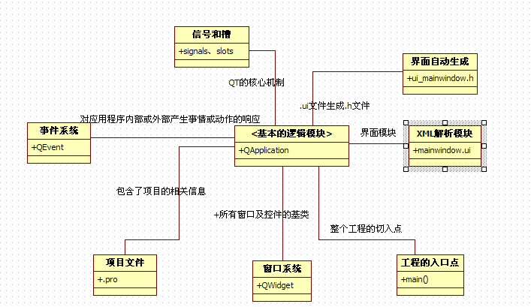

图2-1 QT的整体框架图

Fig.2-1 The overall framework of QT

## 2.5 QT开发步骤

### 2.5.1 QT的布局管理

界面系统中一个主窗口和它的子窗口的实现，往往要设置它的大小和出现的位置，这就是窗口的几何布局，窗口或窗口的部件的布局设置由QT提供的界面布局管理器来完成，便于用户可以有效合理的使用有限的空间，可以节省很多位置的调节工作，把一个窗口部件设置了布局管理器，那么它就会去自动定位子控件，获取窗口默认大小和最小大小，以及感应大小的变化，当窗口部件的内容发生改变时会去感知并自动更新等功能，布局管理器的基类及其子类的关系如图2-2所示：

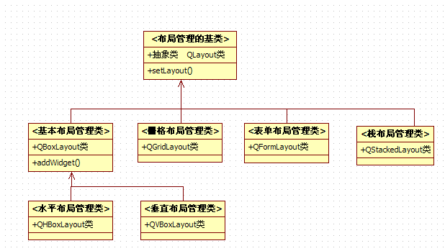

图2-2 布局管理器类关系图

Fig.2-2 The layout management class diagram of QT

QLayout类继承自两个基类，它的两个父类就是QObject类和QLayoutItem类，而它也是一个抽象类，作为布局管理器的父类。

基本布局管理器（QBoxLayout 类）的父类是QLayout类，它可以让子部件在水平方向排列成为一行，或者垂直方向排成一列，把窗口整个界面空间当成一行盒子，然后再给每个盒子中放入不同的部件，它包括QHBoxLayout类和QVBoxLayout类这两个子类，分别是水平和垂直布局管理器。

表单布局管理器（QFormLayout类），主要是把它当成一个两列的表单来处理，表头用来代表表格的输入部件及其对应的标签，右边用来呈现和管理的一些输入组件。

栅格布局管理器（QGridLayout 类），栅格布局管理器其实就是利用网格的原理和优点，将他当作表格来管理，行和列相交就构成一些单元格，创建一些子控件放在表格中。

栈布局管理器（QStackedLayout类）主要是把它当作一个栈来处理，把子控件进行分组或者分页，显示对应的一些控件，并让其它组或者页上的控件不可见。

### 2.5.2 QT的基本控件

对于界面应用程序而言，许多应用程序窗口都是基于主窗口QWidget类，不仅如此,所有的子窗口控件的父类都是QWidget类,窗口的基类与子类的继承关系以及基本控件和主窗口类的继承关系如图2-3所示：

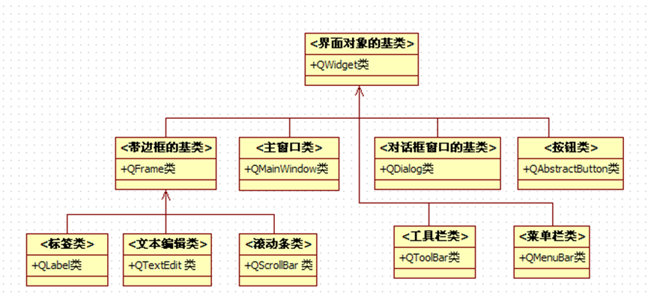

图2-3 窗口和基本控件类关系图

Fig.2-3 The widget and the basic controls class diagram

QWidget类是QT的基础窗口部件，并且所有用户界面控件都是继承于它[25]。

QMainWindow类是应用程序主窗口类，继承自QWidget类，它包含了菜单栏、工具栏等基本控件。

QDialog类是对话框窗口的基类，它按照运行对话框时是否还可以和该程序的其它窗口进行交互，分为两类，模态类和非模态类。

QFrame类，顾名思义，它是一个抽象类，是有框架的窗口部件的父类。

QMenuBar类实现了一个水平的菜单栏，默认存在的菜单栏通过QMainWindow类便能直接得到，还能添加QMenu类型的对象进去，而QAction类的动作类是对象在与用户交互时会作出特定的反应。

QToolBar类提供了一个可移动的面板，并且其中包含了一些需要的控件，多个工具栏可以同时显示在一个主窗口。

QLabel类是QT界面中的标签类用来显示文本或者图片。

QTextEdit类文本编辑框类提供了很多方便的函数，比如常用的复制、粘贴操作，撤销、恢复操作等。

QScrollBar类是滚动条类，提供了窗口进行水平移动和垂直移动的功能，用户可以在程序中定义一个范围内的值，并且可以控制显示范围内的值。

### 2.5.3 QT的事件系统

对外部输入等方式得到的，而由应用程序需要获取的并且由应用程序内部或者外部产生对应的操作或者动作称为事件[26]，在QT系统中，事件系统的基类是QEvent类，把应用程序所产生一个事件当作一个对象处理，常见的事件系统有键盘事件QKeyEvent类、鼠标事件QMouseEvent类和定时器事件QTimeEvent类等，他们都继承自QEvent类，事件系统的类关系如图2-4所示：

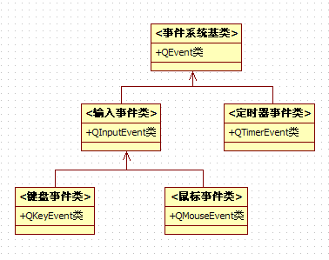

图2-4 事件系统的类关系图

Fig.2-4 The event system class diagram

QInputEvent类 ：用户输入的时候发出信息。

QKeyEvent类主要是用于描述键盘事件系统，表达键盘事件，在键盘按下或松开时，拥有键盘输入焦点的部件会获取到键盘系统发送的消息，调用QKeyEvent类中的key()函数便可得到按键的信息，对于QT中给定的所有按键，可以在帮助文档中查看Qt:Key关键字。

QMouseEvent类主要用于表示一个鼠标事件系统，鼠标事件系统产生在当鼠标被按下、松开或者被移动时，利用这个类便可得到鼠标按下的基本信息并对其进行处理。

QTimeEvent类的使用：描述一个定时器事件系统，定时器的启动和简单设置通过调用intOBject::startTimer(int interval)函数可达到。

### 2.5.4 槽与信号机制

信号和槽是QT中的一种特殊机制，是QT系统有别于其它开发框架很重要的特性，在界面开发的过程中，当改变界面中的一个部件时，其它部件应该要感知到它的变化，或者说，我们希望控件和人一样，可以互相进行通信交流，为了使控件间能够相互通信，当一个控件的变化时，就相当于一个人说话，把控件说的话称为信号，比如下拉框被单击，而槽就相当于另一个人，它需要获取到信号并做出相应的响应，在QT系统中，把说话者和听话者定义为信号和槽，但是实际编程中一般都要将该部件进行子类化，然后根据自己的需求和功能用添加自定义的信号和槽来实现。

一般窗口都是用一个回调函数来响应这些信号，再把这个回调函数指针回调传递给要被处理的函数，就能在这个函数被处理时在指定的地方调用这个回调函数，达到处理事件相应的功能，而回调函数有两个不足的地方，首先，它不具有类型安全性，不能保证在调用回调函数时可以使用正确的参数，其次它是强耦合的，响应信号的函数一定要知道具体要调用哪个回调函数，而QT对这个进行了优化改进，在 QT系统里，函数指针被更强大的信号和槽机制替代，大大简化和缩减了程序，信号和槽还可以设置多个参数，重要的优点就是安全性高。

信号和槽的关联不是一个信号对应一个槽，其实，信号和槽的关联，就像一个人可以给多个人说话，多个人也可以和一个人说话，针对多对多的情况，针对多个信号和多个槽相关联时，有一个不足就是，这些槽不能够像人一样去感知顺序，按顺序去听每一个人讲话，然后做出响应，它的执行顺序是随机的，无法预知他们的执行顺序。

（1）信号（signals）

信号声明一般存于工程的头文件里，而且需要使用signals这个关键字，在signals公有类型、保护类型、私有类型等前面不能使用限定符，而且信号只用声明，不用也不可对其进行定义。下面是信号定义了的三种常见方式：

signals:

void mySignal(); //不带参数的自定义信号

void mySignal(int x); //带一个参数的自定义信号

void mySignalParam(int x,int y); //带两个参数的自定义信号

从上面的定义中可以看出， signals是QT中声明信号的关键字，接下来定义了一个不带参数的自定义信号mySignal()，第三行是声明了带一个参数的自定义信号，最后是声明了带两个参数自定义信号。

（2）槽机制（slots）

声明一个槽函数一般也是在头文件中进行，并且用slots关键字表示，槽分为三种类型，分别为私有类型（private）、公有类型（public）或者保护类型（protected），槽最大的特点就是和信号关联。槽和普通的成员函数一样，也可以声明为虚函数，这也是非常有用的。下面声明了三个槽：

public slots:

void mySlot();//不带参数的槽

void mySlot(int x); //带一个参数的槽

void mySignalParam(int x,int y); //带两个参数的槽

从上面的定义中可以看出， slots是QT中声明槽的关键字，并定义了一个不带参数的自定义槽函数mySignal()、接下来分别定义了带一个参数和两个参数的自定义槽函数。

（3）信号与槽的关联

信号和槽的关联通过connect（）函数来实现，当发射者发出一个信号时，接收者获取到信号的信息，之后槽函数作为响应函数就会被调用。该函数的定义如下：

bool QObject::connect(const QObject *sender, const char *signal,

const QObject *receiver, const char *member) [static]

这个函数的作用像一个人听到另一个人说话而做出相应的响应，这样就将两个人关联起来，也就是将信号和槽关联起来，当发射者（sender）发出一个对象信号 （signal）时，之后接收者 （receiver） 获取到信号的基本信息会去调用 member槽函数， connect()函数的四个参数分别是发送信号的对象，发送的信号，接受信号的对象，要执行的操作，信号和槽的关联如图2-5所示：

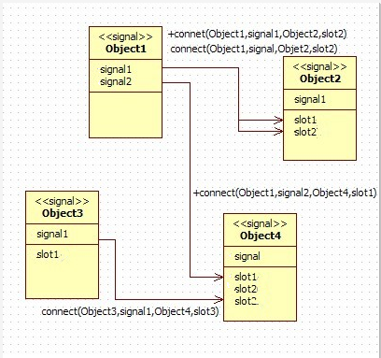

图2-5 对象间的信号和槽的关联图

Fig.2-5 The Correlation diagram of signals and slots

## 2.6 本章小结

本章主要是介绍了系统开发引擎及界面开发工具QT，首先对几种开发引擎进行了介绍，提出我所选的开发引擎并做了简介，文章详细的介绍了系统界面开发工具QT，并且详细论述了QT的总体框架、QT的界面布局、QT的主要的控件类。

# 第三章 三维虚拟实验室系统GUI的设计

## 3.1 三维虚拟实验室的整体框架

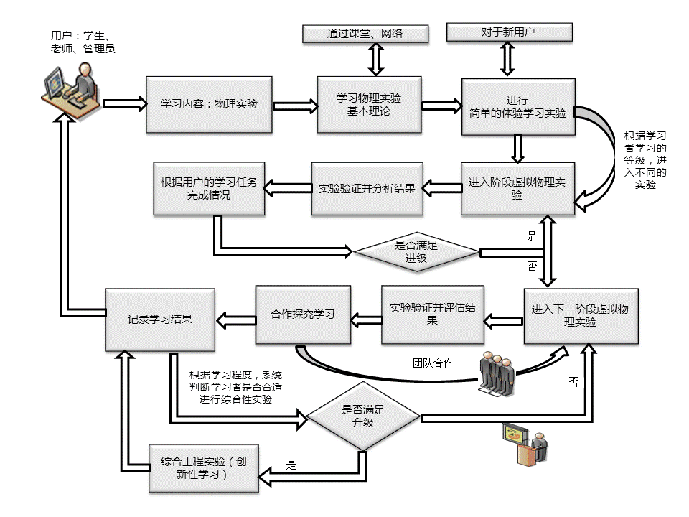

3-1三维虚拟实验室的整体框架

Fig.3-1 The overall framework of three-dimensional virtual laboratory

随着计算机技术和互联网技术的不断发展和成熟，虚拟技术逐渐完善并呈现系统全面化，在实验教学领域中也渐渐被应用来替代传统的实验教学，另一方面，实验教学模式和学习模式也随之不断地变化和发展，本文根据虚拟实验的实验流程，提出一种新的学习模式，就是游戏探索性学习模式。游戏探索性学习模式将会是实验教学研究的一个重要方向，并根据此学习模式来设计一套适合自己的三维虚拟实验室系统的GUI，用户可以在此三维虚拟实验室通过人机互动进行自主化地探索性学习，此外，用户虚拟实验的完成、升级是对用户进行任务驱动学习，激发用户的兴趣，不仅如此，界面的设计参照网络游戏的情境设置，创建很多逼真的虚拟实验室情境，还可以避免出现真实验室的危险场景，让用户既感觉身临其境又不失安全性，还可以激发玩家的参与动机。本文提出游戏探究性学习模式，游戏探究性学习模式包括任务驱动学习模式、挑战式学习模式、协作学习模式、以及创新学习模式等，以满足用户自主学习、协作学习等不同的学习需求，在探索性学习理论的基础上，界面的设计可以添加游戏元素到三维虚拟实验室场景中，用户可以在此场景中进行科学的探索性学习，目的在于激发用户的学习热情和兴趣，逐渐提高和培养学生的科学探究能力和创新学习能力，游戏探究性学习模式与传统的学习模式不同，传统的学习模式通常只是被填鸭式的授予现成的结论性知识，而忽视了对实践性探究，而探究性学习则强调了用户主动地参与虚拟实验的过程并且从中探究到理论知识，利用科学探究性模式去学习，可以从中形成创造性的科学思维[27]，获得活泼而又不失严谨的科学素养[28]，最终变成具有过程性和创新性等特点集于一身的人才[29]。根据学习模式所设置的三维虚拟实验室，可以使用户可以不受时间和资源的约束，非常便捷的获取学习资源，为用户提供了方便快捷的三维虚拟实验平台。

不仅不同类型用户的功能需求不相同、而且对于不同类型软件对界面设计的要求也不尽不同，因而人机交互界面成为计算机研制中占的比重也比较大，计算机的可视化经过几十年的发展已经进入很完善的阶段，人机界面技术在民生和国防等领域中都愈来愈发挥重要作用，因而成为国内外软件开发者的研发热点和重点之一[30]。根据虚拟实验室的虚拟实验过程，提炼出新的学习模式，再结合用户类型和软件类型，界面的设计应该结合教育性和游戏性这两大特性，不仅如此，所设计的界面，必须把三维虚拟实验室功能完整而有序的体现出来，使虚拟实验室最大化和传统式实验室相似，为用户提供一个身临其境的仿真实验平台，实验者可以通过360度转换视觉全方位观察实验进展[31]，根据游戏探索学习模式来设计不同的小模块的GUI，所以界面的设计应该把实验这个最重要的功能模块放在整个界面最中心的地方，最好配置图片和文字描述，以便快速引导学生来掌握此系统，并进入学习状态，做实验会需要一些辅助工具，可以放在旁边，这样既方便学生使用，又不影响学生做实验，对于教育类软件，用户需要进行专业知识的探讨，所以应该在界面中添加一些聊天室功能，而且把这些聊天室放在次要的模块中，并且进行详细的分类，可以节省学生时间去定位，高效的进行学习，因此，设计的界面最好分成不同的小模块，这样各个小模块之间独立存在，并在界面中划分主次，按功能的主次和使用频率进行设计，使设计出来的界面的简便化与人性化，提高用户的学习效率。

## 3.2 三维虚拟实验室GUI的设计

### 3.2.1 图形界面设计的基本原则

以用户为中心就是界面的设计首先要考虑的原则，一定要使设计出来的界面在用户的操控之下、帮助用户减轻记忆负担，使设计的界面更加人性化，要能为用户提供方便有效的服务，所以,以用户为中心是整个设计和评估思想的核心[32]，除此之外，界面设计基本原则还有以下几点。

（1）直观简洁，界面的设计一定要直观简洁，要让用户便捷的使用软件，并且尽量减少用户可能会发生的错误操作，使设计的界面在用户的操控掌控之下。

（2）记忆负担最小化，人脑对于事物的处理和记忆是有局限性的，界面的设计的好坏直接影响人类大脑处理信息的能力和反应，界面的操作主要是靠人类的短暂的记忆，设计的界面要让用户多的去浏览信息而不是记忆信息，所以界面的设计的要合理，减少用户在进行界面操作时必须记忆的东西。

（3）界面的一致性，界面的结构布局一定要符合一致性原则，并且界面设计风格一定要和应用程序的所包含的内容保持一致性，界面所显示的信息和应用程序输出的信息应该相一致，基本控件和信息显示方法要与人惯性思维保持一致，尽量使用通用控件，例如在控件类型、标签类型、颜色设置、信息的显示等方面确保一致，这样所设计的界面不仅在视觉效果上达到了美观，而且便于用户理解和使用。

（4）界面的灵活性，在虚拟物理实验室里，学生需要通过反复操作最后才能完成相关实验，这样可以更加深切的记住相关知识点，拓宽自己的知识面[33]，最终目的就是要让用户方便快速定位自己想要的信息，增加互动多重性，使界面使用更灵活，通过应用程序的功能对操作进行分类，并以此为依据来进行界面的设计和布局，增强命令和操作组织的耦合性，不局限于单一的获取数据，使用户可以灵活地和快速获取想要数据。

（5）界面的安全性，使界面和业务逻辑以及数据分离，当用户进行了非恶意错误的操作时，系统具有恢复能力，可以保护用户不会受到错误操作而受到伤害，并且可以在用户做出错误的操作时应用程序给以危险信息的警示。

### 3.2.2 典型虚拟实验室界面分析

一个漂亮的界面设计，不仅要以界面设计的基本原则为理论指导，还应该了解其它软件的界面设计，然后对其进行仔细分析研究[34]，借鉴其界面设计的优点，让自己创作出完善的界面系统。

下面我们选择几款典型的虚拟实验室软件，分析它们的界面系统的设计。

（1）NB虚拟化学实验室是一套专门针对化学实验教学设计的虚拟实验室，此软件集合了虚拟仿真、3D特效、交互特性，是一款方便快捷的教学辅助工具，学生可以快速熟悉虚拟化学实验室并开始实验，用户还可以方便获取自己所需的化学实验仪器和工具，摆脱时间和地点的束缚和限制，只要在网络环境下就可以随意的使用NB化学虚拟实验室来进行化学实验。

NB化学虚拟实验室软件的主界面如图3-2所示：

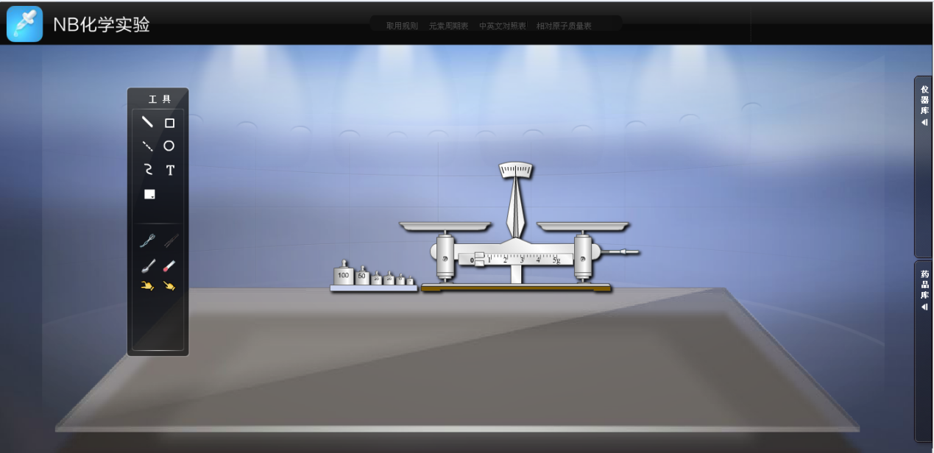

图3-2 NB化学虚拟实验室

Fig.3-2 The chemical virtual laboratory of NB

NB化学虚拟实验室界面的上边的菜单栏中间是一个选择的TAB，用户可以点击查看取用规则、元素周期表等信息，主界面漂浮着工具栏，主要显示试管、移液器等化学实验工具，这个工具栏可以自由移动，用户可以自由放置它的位置，方便用户使用，界面的右侧显示仪器库和商品库，用户可以通过点击弹出仪器和商品，节省了主界面的空间，又方便了用户随时选择自己所需的仪器和商品。

该软件的界面设计的简单清晰，便于用户快速的掌握如何进行试验，功能齐全，能使用户进行自己所要的实验，该界面的不足是，应该把元素周期表等信息做的直观一点，便于用户迅速的去获取自己想要的信息，而且应该添加实验计划，实验结果输出报告等，可以添加一些聊天的平台便于用户进行技术交流。

（2）仿真物理实验室是一个进行物理实验的虚拟实验室，该实验室主要是通过EWB平台进行模拟搭建物理实验，这个过程十分逼近实际操作的效果，不仅如此此平台上有很多种元器件可以供用户选择，还可以方便的修改自己实验的参数，在实际操作中把元器件损坏就不可再用，虚拟实验室中的器件可以按照用户自己的需求进行快速的更换，使用户在后期的实验调试中变得快捷方便，该实验室不仅能用于对单个电路特性和原理进行验证，也能就用于多级的组合电路。

仿真物理实验室的主界面如图3-3所示

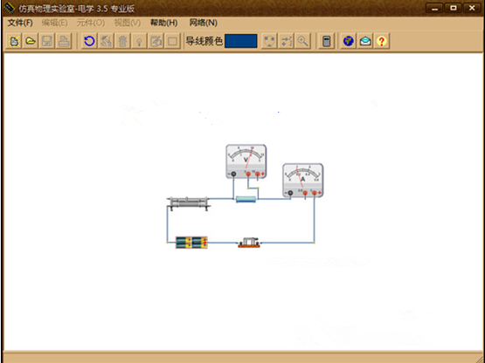

图3-3 仿真物理实验室

Fig.3-3 The simulation virtual physics laboratory

“菜单栏”“文件”主要是对实验文档的新建、读取、存储等功能，“编辑”一般是对实验报告的编辑；“视图”主要是关于版面的设置以及实验的视图；“元件”主要用于选取和插入实验所需的元件；“帮助”主要是对命令、元器件等的说明文档，“工具栏”工具栏提供了辅助的功能，并且提供了常用的元器件，提供了元器件设置的一些功能，“实验区”提供做实验的场景，实验器件放置的平台。

一个综合性的虚拟物理实验室在此仿真平台上进行了拓展，物理实验室软件提供了比较齐备的实验器具给用户，用户能够多次反复在此虚拟实验室创建您想要做的一切实验，激发用户的创新能力，更重要的是重力场，电磁场，阻尼介质以及万有引力等虚拟实验环境在此虚拟实验室得到了实现，有了这样的丰富的虚拟环境，实验器件可以根据用户自己个性化的想法进行自由组合，创建用户自己的创新性实验。做一些常规实验或者只修改常规实验的一些参数并不是仿真实验室软件最终的目的，它的最终目的用户可以通过虚拟实验室做一些个性化的创新型实验，可以激发用户的把自己所拥有的理论知识应用到实践中去。

仿真物理实验室存在的不足，界面太过传统，没有创新性，实验平台没有立体感，不能使用户完全的融入进去，没有身临其境的感觉。

（3）北京邮电大学为解决实验教学的教学困难，设计开发了一套能在计算机网络上进行实验教学的虚拟实验软件。此虚拟实验室软件是基于B/S架构的，此软件有很完善的管理机制，它的侧重点在于教学，该实验室区别于其它虚拟实验室是它包含了很详细的教学模式，对于管理学生方面也是很完善的，在实验教学中的教学模块发挥重要作用。下面是北京邮电大学虚拟实验系统的登录界面，如图3-4所示：

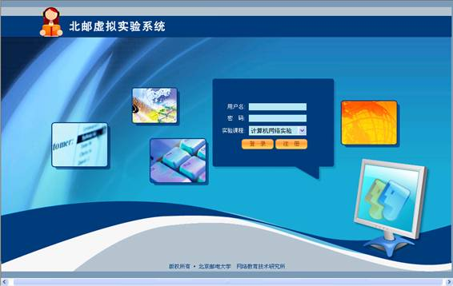

图3-4 北京邮电大学虚拟实验系统登录界面

Fig.3-4 The virtual experiment system login interface of Beijing University of Posts and Telecommunications

首先是一个登录界面，此界面选用一张有关计算机的立体图片作为背景，可以激发学生的学习的兴趣，此界面的好处是我们可以选择要做的实验课程，用户还可以选择不同的课程从而进入到课程相对应的虚拟实验室，这样可以使用户快捷的定位到自己所要进入的实验室。下面是北京邮电大学虚拟实验系统登录进去的主界面，如图3-5所示：

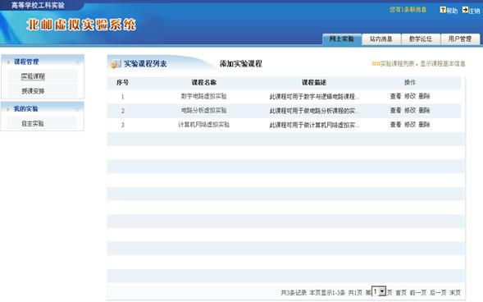

图3-5北京邮电大学虚拟实验系统主界面

Fig.3-5 The virtual experiment system main interface of Beijing University of Posts and Telecommunications

该虚拟实验室分为四个模块，分别是网上实验、站内消息、教学论坛和用户管理，其中网上实验模块作为用户做实验的平台是整个系统最主要的模块，放在主界面的第一个，此虚拟实验平台是目前最大化的接近真实实验室的一个平台，用户可以像真实实验室一样动手选择仪器，连接配置仪器、调节使用仪器来完成自己的实验，同时包括了实验课程列表，一些学生应该了解的典型实验，这些都无需学生自己搭建，一般都由教师来搭建，教师可以查看一些学生的实验案例，从中找出教学重点，还可在随时随地翻阅自己学生的实验报告，利用碎片化时间进行教学，最后给出实验成绩和相关指导，这样还能够具有针对性的给学生分配下一步的实验任务，此外，还包含了自主实验，为用户进行创新性实验提供了平台，用户可以自己搭建实验器件，能让学生进行自主学习和探索式学习，有利于培养学生自主学习能力和创新精神。

虚拟仿真实验教学平台利用科研项目及成果转化的系统软件和教学仪器设备开设了有特色的自主实验和创新实验，让学生在课余时间随时随地能够利用虚拟仿真实验教学平台提供的虚拟实验系统和虚拟教学仪器设备进行实验，满足课程的仿真实验要求，激发了学生的做实验的动力，可以使学生把课本知识形象的放入大脑，使学生通过实验观察和反思对理论知识形成概念。

此平台为用户提供了实验课程的添加模块，学生可以挑选自己感兴趣的实验并添加进去，还能够对自己的基本信息进行修改或设置，实验管理员有权限查看和修改参与此次实验的教师和学生的基本信息，也能进行增删改查，有利于进行管理网上实验。通过对主界面的分析得出结论：该虚拟实验室平台界面分类非常详细，学生的参与感很强，各个功能模块既不互相影响，又一致为虚拟实验服务，界面风格简单、富有激发创造力的元素，缺点是，界面布局沿用了学校的学生管理系统的界面设计，比较严谨，但是整个界面都是文字描述，使界面显得比较单调，缺少了趣味性，不利于培养学生做实验的兴趣。

### 3.2.3 虚拟实验室界面的设计理念

虚拟实验室的界面直接面对用户，因此界面设计的好坏会直接影响到用户的关注度和用户的学习效果。一个美观的界面可以更好地指引用户进入良好的学习状态，所以要尽量把虚拟实验系统界面做的有趣和新奇，在今天这样一个游戏大爆炸的时代，应该借鉴那些绚丽的游戏界面，把游戏元素换个形式添加到三维虚拟物理实验室中区[35]，除此之外，虚拟实验室作为教育类软件，应该有自己的特色，总结以下几点：

1、界面设计体现出教育性和游戏性

教育性主要表现在它的内容大多和学习相关，界面设计应该缜密和严谨，游戏性主要体现在娱乐方面，它可以激发用户智力的发展和创造力的培养，界面设计应该有趣和创新，如果只考虑教育性，那么设计出的软件会比较枯燥，只考虑游戏性，那么最后设计和开发出来的软件教育的积极正面性不够，不适合用户进行虚拟实验的学习，因而对于三维虚拟实验室软件的界面的设计，应该把知识性和娱乐性相融合，这样才能使设计出的界面严谨、有趣、独特，便于用户在快乐中学习。

2、界面设计的人性化

在软件设计中融入人机交互理念，可以让软件界面的显示在简洁大方的基础上，不仅提高易用性和友好性，还让体验充满舒适性，充分展现虚拟实验室软件的定位、优点和特点，界面的设计之前要全面的了解用户的各方面要求及行为特征，结合界面设计的基本原则，能够使设计出来的界面满足用户多元化的要求，此外，设计者还要针对用户心理分析、网络常识以及用户情感体验等分析和研究，再借助相关的知识理论，设计出人性化的界面，把这些理论作为界面设计的理论依据，使设计出的人机交互系统达到个性化和多元化的最好的统一。

3.界面总体布局设计

虚拟实验室系统作为教育类软件，界面总体布局力求严谨、有序、便捷，在主界面上，应该注意各个小模块的布局和软件信息组织的艺术性和一致性，使得设计出的图形用户界面更加直观，同时，应该对界面按功能和业务逻辑进行归类，把相同或相似的功能放在一起，形成一个独立小模块，且样式上要求统一，但要与其它的模块有所区别，最后把这些小模块集合成一个大的模块，这样设计出来的界面，移动聚焦的要按用户的思维排序，用户可以快速进入状态。

4.操作流程设计

界面设计者可以通过眼动研究来设计操作流程，它是眼动技术与研究方法的二合一，主要通过眼动研究去观察并记录用户对移动应用页面的注视轨迹和操作轨迹，帮助用户完成体验设计，不仅能完整地重构用户在界面的注视轨迹和操作轨迹，还能以它为根据来设计三维虚拟系统的GUI，并通过此来分析用户在界面各个模块和软件内容的关注度，并划分用户的兴趣区和高频的操作区，然而把用户的注视轨迹和操作轨迹作为理论依据来设计界面的操作流程，不仅如此，眼动研究也从另一个方面揭示了人脑对于信息处理的一种惯性思维，这样结合眼动模式的特点和人脑信息处理的特点来设计界面的操作流程，尽量在减少用户的点击率的同时完成用户想要的操作。

5、界面设计功能性

虚拟实验室软件既然是一款学习软件，它的功能无疑是最重要的，那么功能在界面设计中将占有非常重要的位置，界面的设计要按照功能的重要性来布局，功能重要性的主次决定其在界面的位置，界面的设计者在设计之前要对物理实验室做一个深入的了解，这样设计出来的界面才能做到功能主次有别，全面而有序，方便用户进行访问。

6、快速进入状态

虚拟实验室在界面的设计开发过程中，一个重要的原则是使得用户快速的进入状态，从而更加真切地投入到学习状态，所以界面设计的要有很好的引导性，用户需要花费越长的时间进入状态，则会影响用户不能进入到最佳的学习的状态和用户的心情，界面布局设计的要有条例，做到多而有序，设计者尽可能多设置一些辅助功能，从而使用户更加快速掌握软件，从而减轻用户的使用压力，更轻松的进入学习状态。

7、增强互动性

教育性和游戏性结合区别于书本和宣传手册的最大区别就是互动性，同样是不能在传统实验室进行实物训练[36]，但是书本只提供文字供读者认知，读者需要很大的想象力，因此在教育类软件界面的设计中，更多的增加用户与计算机互动行为，比如，当用户把鼠标移动到按钮上时，按钮自动突出，颜色也有变化，并且富有文字说明，计算机应该对于用户的行为既时做出反应，这样用户就能感觉到是在和计算机互动，便于激发学生的使用兴趣。

### 3.2.4 三维虚拟实验室GUI的设计

此软件面向的主体用户为学生，而教学实验相对无趣和乏味，如何摆脱这种枯燥乏味，来吸引用户使用此软件进行教学实验是本三维虚拟实验室界面设计的关键，趣味性要体现在界面设计的整个过程中，在简洁、方便的基础上着重添加游戏界面的元素，可以增加软件界面的趣味性、新奇性和富有挑战性，例如，按钮选择用“见图思义”的图片，使其显得既具有引导作用而又不失趣味。在当今社会，网络游戏的狂热流行使人们逐渐认识到网络游戏在青少年成长过程扮演的重要作用和巨大的应用潜力，于是国内外的研究人员将游戏应用和融合到正式教育中去，取得了非常不错的效果[37]，可以把整个游戏进行过程看成实验过程，使用户在实验过程中或者实验完成后进行观察和反思，从而使用户在实践中提取理论知识并形成概念，这将会是用户在网络中学习理论知识的高效方法[38]，可以把网络游戏的玩家看成是虚拟实验室用户，把网络游戏中的合作与竞争的模式引入到物理实验室中，毕竟合作与竞争模式也是用户学习的十分重要的途径之一[39]。

根据三维虚拟实验室的物理实验流程，创建了一套新的学习模式，游戏探究性学习模式，根据学习模式来设计界面的各个模块的GUI，并且从以用户为中心，结合教育性和游戏性设计理念出发，设计系统主界面和各个独立的小模块的GUI。

**虚拟实验室主界面**：主界面是系统的主控制器，系统的大部分功能都要在有限的空间展现出来，主界面的任务是快速引导学生进入实验功能模块或者其它功能模块，基于该任务，对三维虚拟实验室按照功能和业务逻辑进行划分，然后，设计人员按照功能的主次来划分位置，使最重要的功能，应最先受到重视[40]，主界面分成6个模块组成，分别是“用户实验模块”，“工具模块”，“动画模块”，“实验模块”，“跳转模块”，“创新模块”，“消息模块”，主界面的界面布局要整齐、简洁，尽可能把相同或相似的功能划在一个区域，并把此模块至于固定位置，方便用户导航使用，而且各个小模块之间布局不要太过密集，避免产生疲劳感，每个小模块的逻辑功能都是独立的存在，但各个模块的GUI样式最好统一，用户可以根据自己思维习惯快速定位到自己想要的功能，主界面色彩的设计，首先应该考虑教育软件的特色，再根据软件的内容做出恰当的色彩搭配，由于计算机屏幕的发光成像不同于普通视觉成像，考虑到一些用户很可能长时间使用的三维虚拟实验室系统，所以界面设计的颜色主调为淡色，淡蓝色色系为主配色，这样用户在此实验室停留较长时间后也不会过于感到视觉疲劳，便于用户进行视觉交互。主界面的设计的框架如图3-6所示：

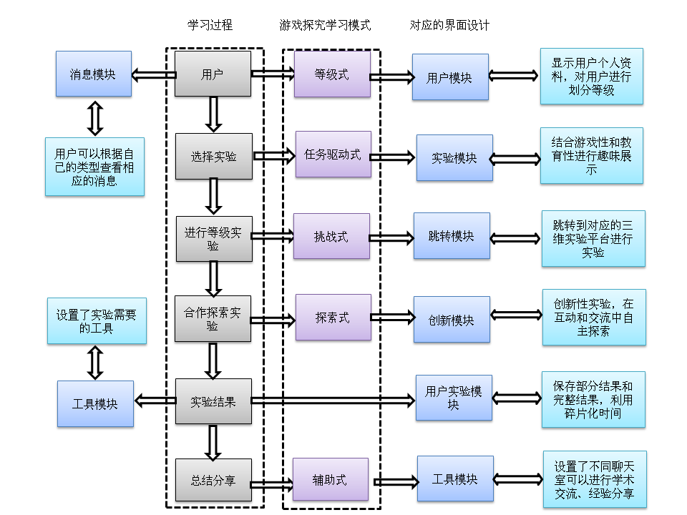

图3-6主界面设计的框架图

Fig.3-6 The Frame diagram of the main interface design

**用户模块：**此模块主要是介绍用户信息，用户类型（管理员、学生、老师、其它）、用户等级、用户的任务，根据用户做实验的程度给用户分等级，激发用户的挑战性，充分发挥用户的主动性，给用户定期的分配任务，任务可以驱动用户积极的参与和学习，将任务镶嵌在三维虚拟实验室的情境之中，而不是灌注一些抽象化的理论知识，有助于激发学生参与探究式学习的积极性[41]，把大型网络角色扮演换成学习机制中的用户，游戏中的任务机制和人机互动模式能够吸引玩家的眼球[42]，因此可以借鉴游戏中的机制来构建虚拟学习环境[43]，可以激起用户的学习兴趣。用户模块的框架如图3-7所示：

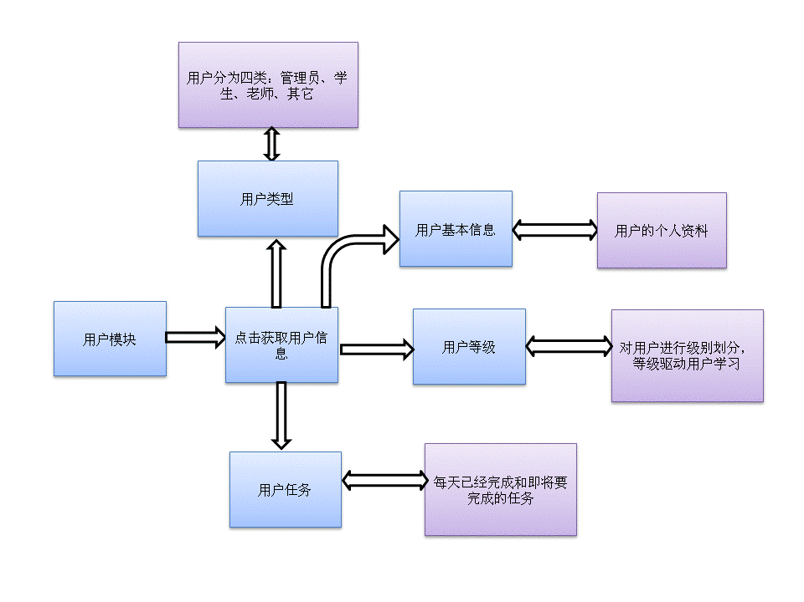

图3-7用户模块设计的框架图

Fig.3-7 The design diagram of the user module

**用户实验模块**：用户实验模块的GUI包括已经添加的实验，把这个模块放在最前面，可以让用户在第一时间看到自己已经添加的实验，一般来说曾经的添加的实验用户再次访问的概率会高，方便用户快速定位到已经添加的实验，这里还设置了一个添加实验的按钮，如果用户所要的实验不在这里，可以点击添加，方便用户使用，可以促进用户进行探究性学习，用户通过探究性学习可以提高自身探究能力，学习到科学知识，以及形成创造性思维及逻辑思维[44]。用户实验模块的框架如图3-8所示：

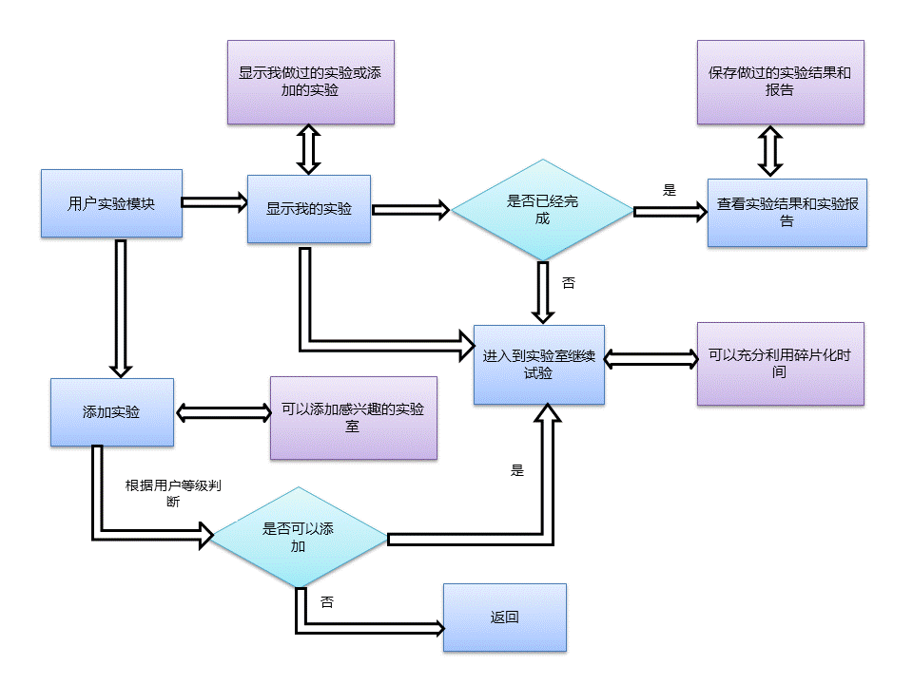

图3-8用户实验模块设计的框架图

Fig.3-8 The design diagram of the user experiment module

**工具模块**：工具模块包含了 “聊天室”，“计算器”，“绘图”三个内容，聊天室是一个可以发表想法和交流信息的一个场所，可以提高用户的活跃度，对聊天室进行更为详细的分类，以便用户快速定位到自己感兴趣的聊天室进行交流，节省了用户的时间，同时，教师还可以指导学生进行辅助性学习，来巩固课外实验设计的知识，从而有利于增强学生对该实验的认识，这一点是传统实验室很难实现的[45]，对于虚拟实验室来说，用户会有很多数据和图像需要处理，所以为方便用户，设计和实现了计算机和绘画两大辅助工具，计算机方便用户进行实验数据的处理，绘图方便用户对实验的结果等进行绘图描述，把这三个功能模块的GUI设计成一个选择TAB，既让界面看起来简洁有序，又节省了空间，这样方便的界面设计使得用户拥有较强的引导感，及其轻松自然地了解和掌握相应的功能，工具模块的框架设计如图3-9所示：

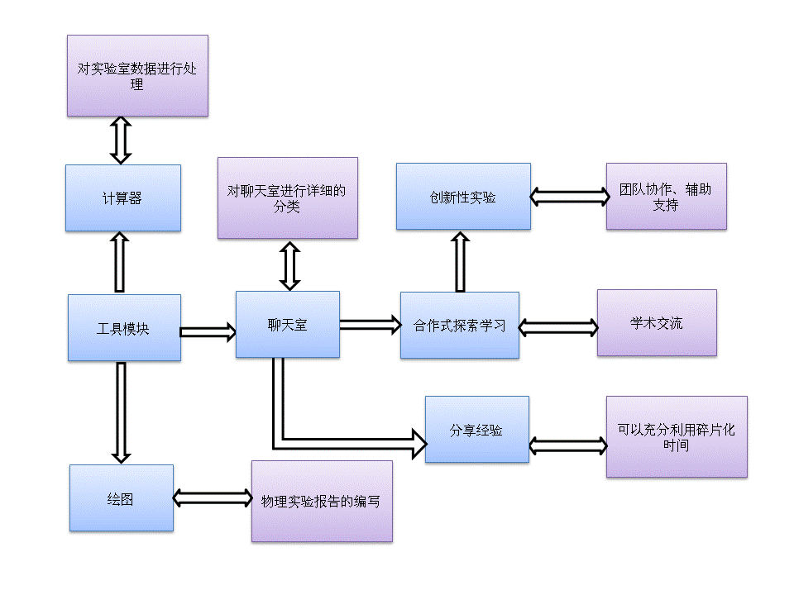

图3-9工具模块设计的框架图

Fig.3-9 The design diagram of the tool module

**动画模块**： 动画模块放置了一个FLASH动画，Flash是带有动感的，动态的画面具有立体效果，特别新颖，可以吸引用户眼球，往往能使三维虚拟实验室系统的GUI更生动形象、更有趣味性， 这样美观、新奇、交互性更强的界面设计，第一眼就给用户很深的印象，炫酷、绚丽的页面效果可以锁住用户眼球，让用户更喜欢的三维虚拟实验室，激发学生的学习兴趣，这个模块还可以向用户展示三维虚拟实验室的一些新的信息，此外，Flash动画还有很多特征，如：多样性、趣味性、直观性、丰富性等，能够有效的配合虚拟实验教学、引导促进虚拟实验教学的发展、渲染虚拟实验教学气氛。

**实验室模块 ：**这个模块为主要模块，所以把这个模块放到整个界面的最中间的位置，这里主要放着各个不同实验室，力学、电学、量子力学等，这里只实现了电学实验室，三维虚拟实验室主要的功能就是提供做实验的工具和场景，所以界面设计把这一块放在最直观的位置，方便用户快速的去定位，其它的都留了接口，稍作修改和调用，就可以使用，具有扩展性，游戏之所以风靡，因为游戏界面的创设非常富有吸引力，它的环境比较近似真实的情境，此模块界面设计吸取游戏界面的这些优点，把这些游戏元素添加进来，从而使学生可以在一个游戏化的虚拟环境中进行虚拟实验和探究学习[46]。实验室模块设计的框架如图3-10所示：

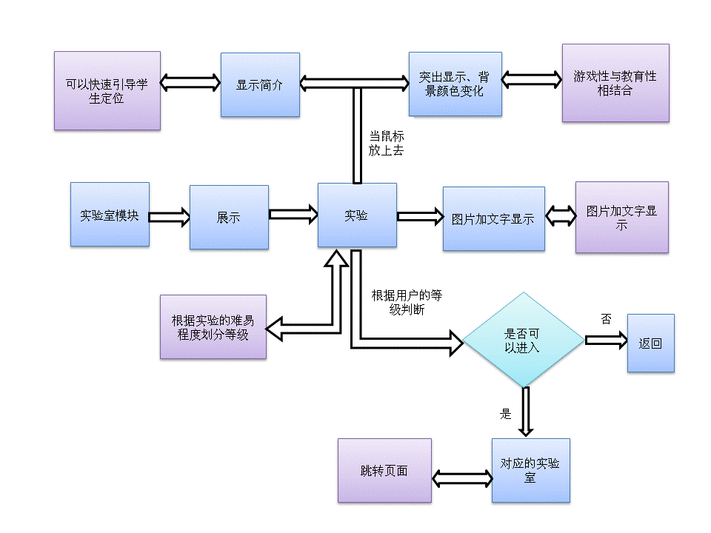

图3-10实验室模块设计的框架图

Fig.3-10 The design diagram of the laboratory module

**跳转界面**：当我们点击电学实验室时，会跳转到一个三维虚拟电学实验室，跳转的界面样式风格要与主界面一致，跳转界面中各个子控件配色风格也应该与整个主界面的配色风格统一或近似，在这里设置了五个模块，分别为实验室简介，电学实验，电学实验仪器，实验记录，仪器使用说明，三维虚拟实验平台，这几个模块在界面的排版整齐划一，尽可能划分不同的功能区域于固定位置，方便用户导航使。跳转模块设计的框架图如图3-11所示：

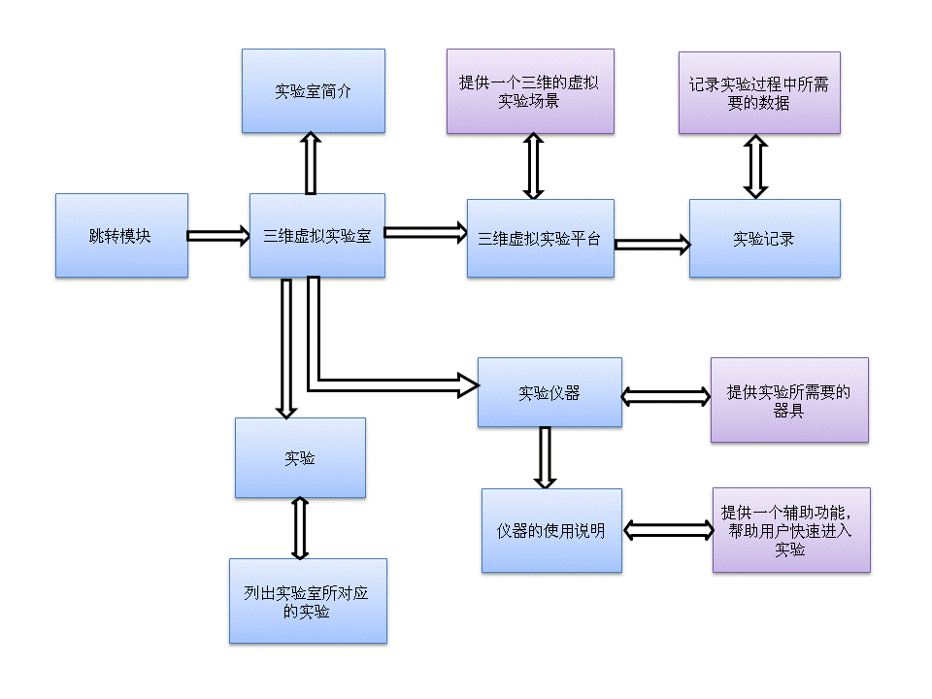

图3-11跳转模块设计的框架图

Fig.3-11 The design diagram of the transformation module

**创新模块：**这个模块包含新实验和常用实验，在传统的实验教学中，用户都是进行灌输式的学习，使自己的个性化观点都被掩埋，限制了用户创新能力和实践能力的培养[47]。游戏探究性学习主要针对理论知识的应用，这些理论总是在不断的创新和发展，也就会伴随着新实验的出现，新实验要能在学生中得到的很好的应用，需要倡导学生主动参与，所以设计了这个模块，创新型实验可以启发学生的思维，使他们独立的思考并应用于实践，在实践中进行观察和反思，最后形成概念，常用实验模块，主要是把学生课本里的出现的实验和点击率高的实验提取出来，把他们放到常用实验中，方便用户快速找到一些常用的实验，为用户节省时间。这个模块主要是根据用户游戏探索性学习模式中的探究性来设计，能够充分利用了用户的主动性，同时，用户能够在虚拟实验过程中形成对理论知识的深刻认识和解决实际问题的方法和方案[48]。创新模块设计的框架如图3-12所示：

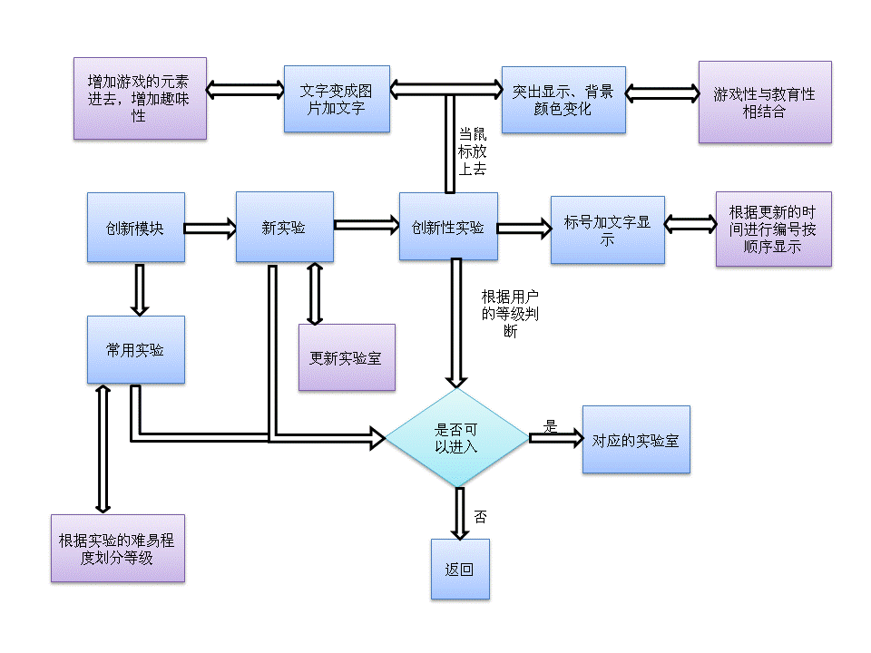

图3-12创新模块设计的框架图

Fig.3-12 The design diagram of the innovate module

**消息模块**：这个模块是消息公告，在虚拟实验教学中，需要这样一个平台向用户发布重大事件和应该周知的事情，为了界面的简洁[49]，在这个模块只显示消息的关键字，用户根据自己的兴趣和需求点击查看消息的具体内容，方便用户及时知晓此实验平台所发布的系统信息以及其他反馈信息,可以提高用户的关注度[50]。消息模块设计的框架如图3-13所示：

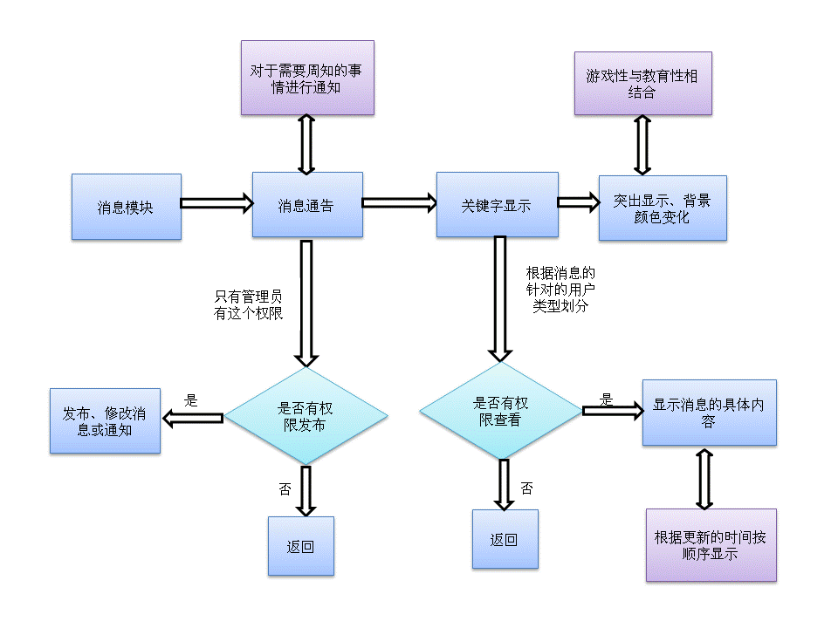

图3-13消息模块设计的框架图

Fig.3-13 The design diagram of the message module

# 第四章 三维虚拟实验室系统GUI的实现和展示

## 4.1 三维虚拟实验室系统GUI的实现

### 4.1.1 界面平台的搭建

本文主要是在Delta3D游戏开发引擎的基础上，用界面开发工具QT来实现三维虚拟实验室的界面系统，把QT嵌入Delta3D虚拟环境中，本文先对如何用搭建三维虚拟实验平台进行简单介绍，进而介绍如何用实现本三维虚拟实验室系统的界面开发。

第一步：安装VS2008。

第二步：安装QT。

第三步：启动VS2008,会发现VS2008的菜单栏出现QT这个菜单，如图4-1所示：

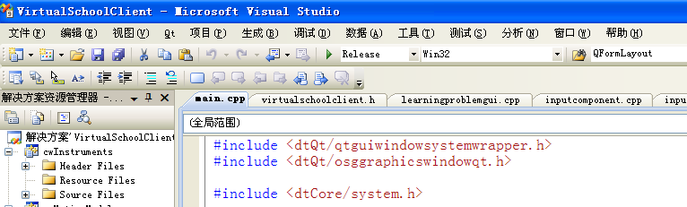

图4-1 VS2008安装插件QT

Fig.4-1 The diagram of install the plugin QT

第四步：单击VS2008的QT菜单。

第五步：打开QT Option可以看到QT的Version已经被自动识别好，如图4-2所示：

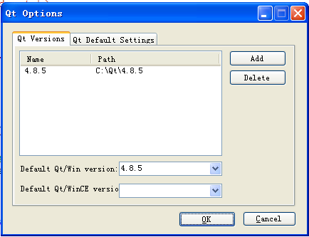

图4-2 QT Options

Fig.4-2 QT Options

这样QT插件就已经安装好了，把QT嵌入到了vs2008中，界面平台也搭建好了。

### 4.1.2 三维虚拟开发环境与QT的绑定

本文所设计和实现虚拟实验室是在游戏开发引擎Delta3D的平台上,界面的设计是用界面开发工具QT实现，因此要把QT嵌入到Delta3D搭建的环境中，所以在新建的工程VirtualSchoolClient中添加代码，这样就可以把QT开发的界面应用到Delta3D环境中，其实现的过程是在工程的主函数main()函数中添加如下代码：

dtQt::QtGuiWindowSystemWrapper::EnableQtGUIWrapper();

通过添加代码，可以把QT和三维虚拟开发环境绑定，这样就可以把QT开发的界面应用到Delta3D搭建的三维场景中，而且QT开发的界面具有独立性，使界面模块和功能模块分离，使得所开发的界面具有可扩展性。

### 4.1.3 各个模块的实现

（1）在完成基本配置之后，在delta3D的平台上创建的了一个新的项目VirtualSchoolClient工程，在VirtualSchoolClient工程中，main()函数是整个工程的入口点，VirtualSchoolClient是自己定义的子类，继承自QMainWindow主窗口类，程序入口的其代码如下：

QApplication a(argc, argv);//用于管理应用程序资源

VirtualSchoolClient* w=new VirtualSchoolClient;//创建一个类

w->showMaximized();

a.exec();//让QApplication对象进入事件循环

return EXIT_SUCCESS;

（2）QT的界面文件，在mainwindow.ui界面文件，里面是界面部件的相关信息，定义了一个主界面QMainWindow,该文件是XML解析的,编译可以把界面文件生成头文件ui_mainwindow.h文件，其作用与纯代码编写程序中代码的作用是相同的,定义了一个主应用程序窗口QMainWindow,其代码如下：

<ui version="4.0">

<class>MainWindow</class>

<widget class="QMainWindow" name="MainWindow">//一个状态条的主应用

// 序窗口

<property name="geometry">

</ui>

（2）界面的跳转，本虚拟物理实验室主界面中选择力学实验，会跳到力学实验的界面，把每个界面封装成一个窗口类，实现跳转的过程中，通过识别触发的事件来实现界面的跳转，

static const std::string ELETRINICAL;

//点击主界面的电学按钮之后，系统跳转至电学界面

实现了页面跳转的关键代码如下：

BaseTopicAppWidget* app=new BaseTopicAppWidget(this);

app->Config();

（3）本虚拟实验室由一个大的主界面组成，又分成七个独立的小模块，对于一个完善的软件界面，整个界面的布局需要布局管理器来设置，主界面是一个大的栅格布局，它将所有空间分隔成行和列，下面编写代码来实现栅格布局管理器：

首先在头文件virtualschoolclient.h中添加声明：

QGridLayout* _mainGridLayout;//声明一个栅格布局

在源文件文件virtualschoolclient.cpp中实现：

//新建一个栅格布局管理器

_mainGridLayout=new QGridLayout(_centralWidget);

//添加部件，从第0行0列开始，占据2行1列

_mainGridLayout->addLayout(_leftLayout, 0, 0, 2, 1);

//添加部件，从第0行1列开始，占据2行1列

_mainGridLayout->addLayout(_rightLayout, 0, 1, 2, 1);

setLayout(_mainGridLayout);

当把控件加入到一个布局管理器中，再把这个布局管理器添加到一个窗口部件下时，那么这个窗口部件就会自动地成为这个布局管理器以及它所包含的所有子控件的父对象（parent）,因此，在创建布局管理器以及它的子部件时，并不需要编写程序来指定父部件。

（4）左边的模块做成一个基本布局管理，选用的是垂直布局管理，首先在头文件virtualschoolclient.h中添加声明：

QVBoxLayout *_leftLayout//声明一个垂直布局管理器

在源文件文件virtualschoolclient.cpp中实现：

_leftLayout =new QVBoxLayout//新建垂直布局管理器

QSpacerItem *verticalSpacer= new QSpacerItem(20, 40, QSizePolicy::Minimum, QSizePolicy::Expanding);

_leftLayout->addItem(verticalSpacer) ；//向布局管理器添加部件

_leftLayout->setSpacing(50);//设置部件间的间隔

_leftLayout->setContentMargins(0,0,50,100);//设置边界的距离，

//4个参数顺序是左，上，右，下

（5）右边的模块做成一个栈布局管理器，QStackedLayout类把子控件进行分组或者分页，首先在头文件virtualschoolclient.h中添加声明：

QStackedLayout *_rightLayout;//声明一个栈布局管理器

在源文件文件virtualschoolclient.cpp中实现：

_rightLayout=new QStackedLayout;//新建一个栈布局管理器

_learningTopicsWidget=new LearningTopicsWidget(_centralWidget);

_rightLayout->addWidget(_learningTopicsWidget);//index=0

_rightLayout->setCurrentIndex(0); //为使某一个子控件可见，指定一个页号

### 4.1.4 界面组件的实现

（1）游戏化按钮的实现

为了增加界面设计的趣味性，按钮增加了游戏元素进去，把部分按钮都做成图片，图片下面附有文字，当鼠标放上去变成手型，背景变为淡蓝色突出显示，并且弹出一个简介，其实现过程是，首先在头文件中声明：在源文件中添加代码进行实现。

（2）菜单栏和工具栏的实现

菜单栏和工具栏是界面设计最基础的控件，主要提供软件的基本功能，其实现的过程是首先要在头文件中添加代码声明，在源文件中添加QAction动作类来实现，代码如下：

topicLibsAction = new QAction(tr("Learning Libs"), this);

menubar->addAction(topicLibsAction);

（3）选择TAB的实现

选择TAB的实现主要是通过信号和槽机制来实现，不同的发送者（_topicLibsAction和_otherAction）发送相同的信号给当前控件，接受信号者根据发送者不同来响应相应的槽函数slotShowTopicLibsWin()和slotShowOtherWinn()，这样就可以实现不同TAB之间的切换。

（4）特色列表的实现

当登陆时显示的是文字列表，当把鼠标移动到列表上时，文字显示变成图标加文字显示，其编程实现过程如下，这里主要是一个鼠标事件，通过鼠标的进入或离开来响应不同的事件，默认显示文字，当鼠标进入和离开时会触发不同的事件，其代码如下：

ui.chemicalBtn->setToolButtonStyle(Qt::ToolButtonTextOnly);

//只显示文字

ui.chemicalBtn->setToolButtonStyle(Qt:: ToolButtonTextBesideIcon);

//显示图标加文字，文字在图标后面

（5）flash动画的实现

Flash动画具有趣味性、美观性、丰富性，可以吸引用户的眼球，提高软件的使用率，它的实现首先是创建一个布局管理器，然后创建一个Tab窗口和一个主窗口，当打开界面是就会自动触发installEventFilter（）函数，这里设置了一个时间，每个2秒就再次被触发，就会切换图片，这样就会形成一个动态的效果，就实现了Flash动画。当鼠标进入时，会触发TAB窗口，还可以通过点击切换图片。

（6）编辑框的实现

当我们在聊天室时，需要在编辑框中输入自己的内容，这一功能实现，首先要在头文件中声明，编辑框的实现在源文件中进行，设置编辑框在布局管理器中的位置，并设置编辑框的大小。

（7）滚动条的实现

文档过长或显示比例较大，屏幕显示不完全部内容，加上了滚动条，可方便查看屏幕外的其它内容，其实现过程是，首先在头文件声明，在源文件中实现，并通过setWidget()函数设置滚动的区域，

（8）下拉框的实现

QMenu类包含了一个下拉菜单项的列表，这些菜单项主要通过QAction动作实现。

（9）分页的实现

当点击pageWidget上的页码时，就会发出一个信号来通知主窗口，然后主窗口根据获取的到信息再做出相应响应，调用响应函数来实现分页。

（10）国际化模块的实现

本文不仅实现了三维虚拟实验室中文界面，还实现了英文和西本雅文界面，使三维虚拟实验室界面可以扩展到多过语言，可以吸引更多的用户，使此三维虚拟实验室得到广泛应用，我们以英文切换中文为例来讲，首先修改virtualschoolclient.pro，在其中添加代码：

TRANSLATIONS += ./virtualschoolclient_es.ts \

./virtualschoolclient_zh.ts

其次点击QT中Create new Translation File,选择要转换的语言中文，文件名virtualschoolclient_zh.ts，然后在工程下就会出现Translation File文件，它的下面包含 virtualschoolclient_zh.ts翻译文件，这个文件是按照XML解析的。

再次右键点击virtualschoolclient_zh.ts，点击lupdate，打开QT中的QT Linguist,在翻译工具中打来virtualschoolclient_zh.ts翻译文件，进行翻译。

最后，在main.cpp源文件添加翻译代码把virtualschoolclient_zh.qm文件导入，实现了中英文的翻译

### 4.1.5 界面实现过程中旳关键技术

虚拟物理实验室是教育类软件，是进行物理实验学习的平台，界面设计一定要简洁，但又不能失去趣味性，一定要达到教育性和游戏性的平衡，标准C++对象模型能在运行时非常高效的支持对象范式，但是它也有不足，比如：在一些领域中它的静态特性约束了它的灵活性，图形用户界面编程需要高度的灵活性，QT为解决这些缺点做了很大的改进，QT拓展了标准C++对象模型，增添了一些自己独有的类型，形成了自己独特的对象模型，其中一个特殊的对象间通信机制就是信号和槽（Signals and Slots）,信号和槽就相当于是两个人，它的主要作用就是两个对象之间的通信，就像是人与人之间的交流，信号和槽机制是QT的中独有的一种特殊机制，为了实现对象间的通信，QT和其它框架最大的区别就是不使用回调（callback）机制，而使用特殊机制：信号和槽。回调机制有缺陷：第一，类型是不安全的，不能保证实际在调用回调函数的过程中，可以传入正确的参数；第二，是强耦合的，响应的函数在具体调用时必须要知道具体调用的是哪个回调函数，实现的代码如下：

首先在头文件eventsmanager.h中添加代码来声明一个信号，声明一个信号要使用signals关键字，在signals前面不能使用public、private和protected等限定符，

Q_SIGNALS:

void selectedActors(ActorProxyRefPtrVector& actors);

其次在头文件eventsmanager.cpp中添加代码,获取控件的基本信息，把获取到的这些信息作为参数，用自定义的信号将其发出去，发射一个信号要使用emit关键字，代码如下：

Void EventsManager::emitActorsSelected(std::vector<dtCore::RefPtr <dtCore::BaseActorObject> >& actors)

{

LOG_INFO("Emitting UI event - [actorsSelected]");

Q_EMIT selectedActors(actors);

}

然后在头文件virtualschoolclient.h中添加自定义的槽的声明，用slots关键字在头文件来声明一个槽，槽普通的成员函数没区别，可以声明为虚函数，代码如下：

private Q_SLOTS:

void slotShowTopicLibsWin();

然后最关键的技术就是如何把信号与槽之间的关联起来，这里我们编程使用的是QObject类的connect()函数，代码如下：

_topicLibsAction=new QAction(tr("Learning Libs"), this);

connect(_topicLibsAction,SIGNAL(triggered()), this, SLOT(slotShowTopicLibsWin()));

在connect()函数中，包含了四个参数，第一个参数是说话者也就是发送信号的对象，第二个参数是说话的内容也就是要发送的信号，第三个参数是听话者也就是接受信号的对象，在此工程中把第三个参数设置成this,表明就是本部件，第四个参数是听话者所做的响应也只是执行的槽函数。最后是自定义槽函数slotShowTopicLibsWin()的实现。

## 4.2 结果展示

经过对三维虚拟实验室系统的界面设计以及实现，下面进行三维虚拟实验室系统的整套界面的展示。本文设计与实现的界面系统的界面框架完善，各个模块窗口之间独立，因此，我们按照各个独立的小模块进行展示，首先是主界面的界面布局，如图4-3所示：

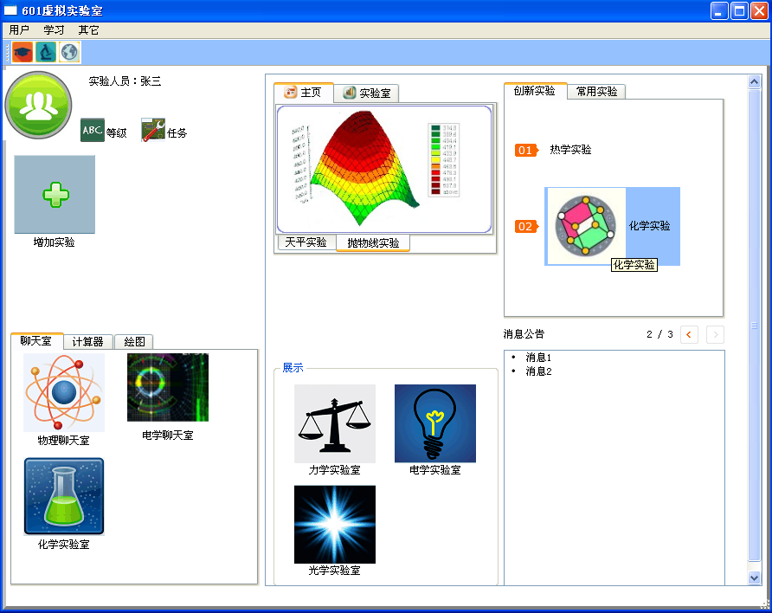

图4-3 主界面布局

Fig.4-3 The main interface layout

用户实验模块界面展示，这一模块主要用来显示实验人员的信息和已经添加的实验，它的按钮都是由图标和文字描述组成，可以引导用户快速定位，如图4-4所示：

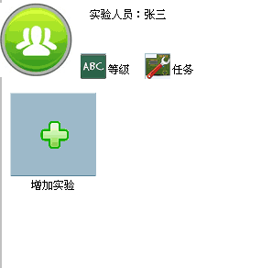

图4-4用户实验模块

Fig.4-4 The module of user experiment

工具模块，这个模块主要有3个选择TAB，聊天室界面、计算机界面、绘图界面，如图4-5、图4-6、图4-7所示：

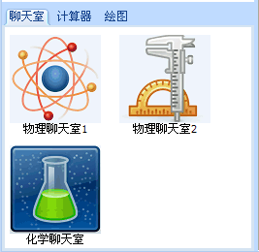

图4-5 聊天室

Fig.4-5 The interface of chat room

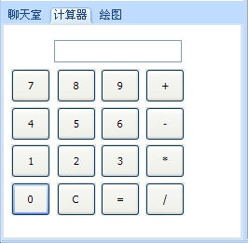

图4-6 计算器

Fig.4-6 The interface of calculator

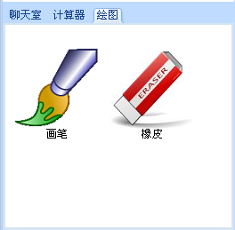

图4-7 绘图

Fig.4-7 The interface of mapping

动画模块：这个模块主要用来动态展示实验，每个两秒钟图片就会切换，当我们鼠标放上去会自动切换到对应的图片，不需要点击，动态界面具有吸引力，可以激发学生的好奇心，吸引眼球，最终达到教育的目的，如图4-8、图4-9所示：

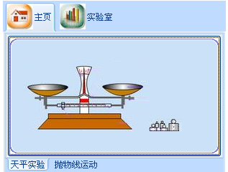

图4-8 天平实验动画

Fig.4-8 The animation of balance experimental

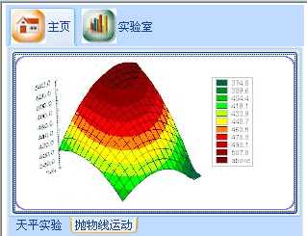

4-9抛物线实验动画

Fig.4-9 The animation of parabolic experimental

实验室模块：这个模块主要是对实验进行了详细分类，用户可以根据自己的需求选择实验室，如图4-10所示：

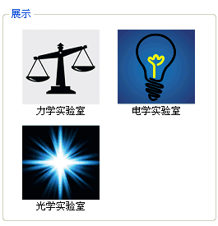

图4-10 实验室模块

Fig.4-10 The module of the virtual laboratory

跳转模块：这个模块主要详细的对实验室进行了分类，用户可以快速定位到自己想要进入的实验室，当点击就会跳转到一个三维的虚拟实验室，三维虚拟实验室主界面展示如图4-11所示：

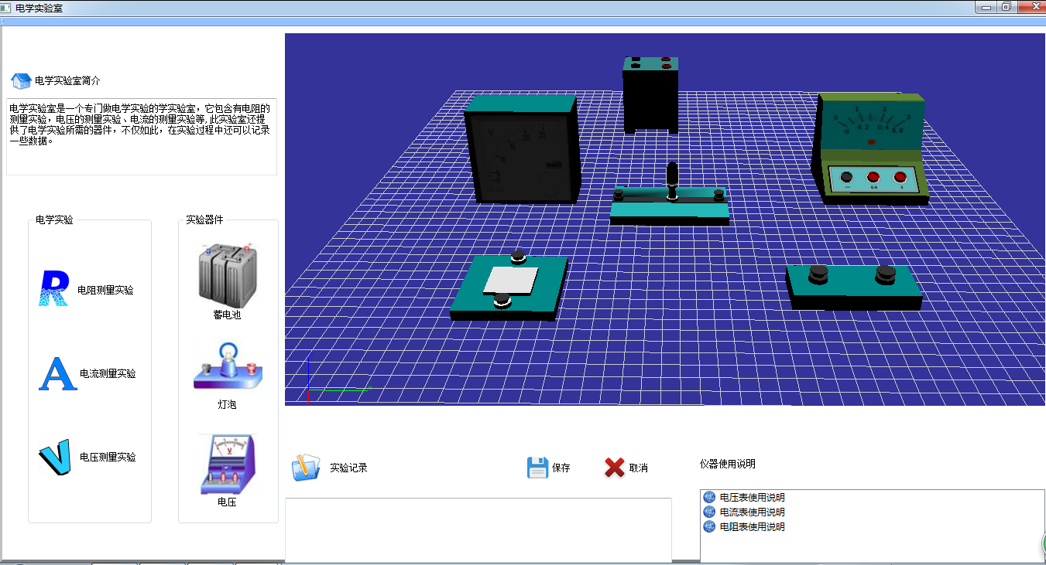

图4-11三维虚拟电学实验室的界面

Fig.4-11 The interface of the Three-dimensional virtual electrical laboratory

中间是一个三维的空间，在这里搭建了实验室平台，可以在这个平台进行实验，这个平台最大化近似真实情景，使用户有身临其境的感觉，其界面展示如图4-12所示：

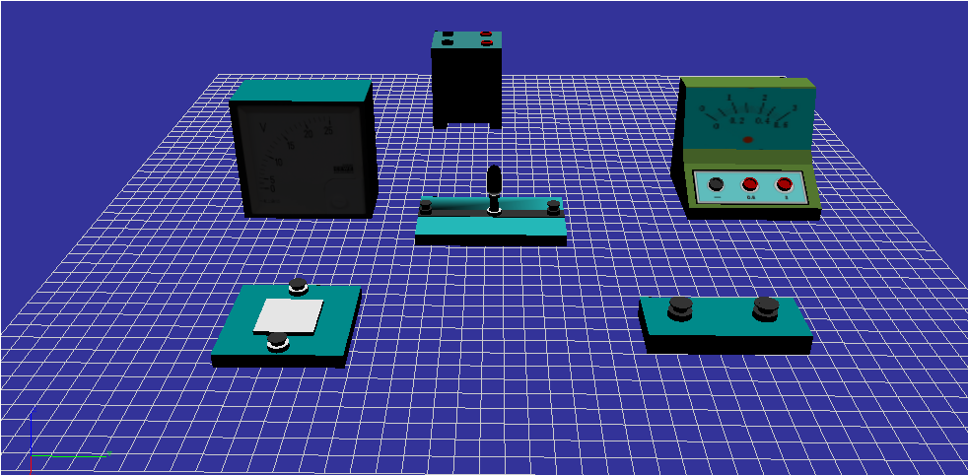

图4-12三维电学实验平台

Fig.4-12 The platform of the Three-dimensional virtual electrical experiment

电学虚拟实验室的首先是介绍化学实验室的主要内容，让新用户快速了解实验室，快速的进入状态，其界面展示如下：

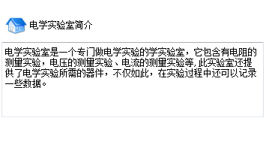

4-13三维电学实验室简介

Fig.4-13 The brief introduction of the Three-dimensional electrical laboratory

电学实验室所包含的电学实验，其界面的显示主要是图标加文字显示，文字跟随在图标之后，其界面展示如图4-14所示：

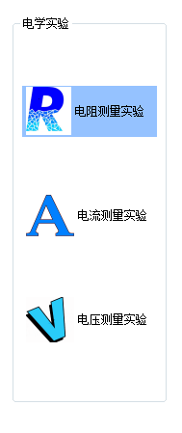

4-14电学实验

Fig.4-14 The electrical experiment

我们设计和实现的虚拟实验室中，为用户提供了齐备的实验仪器，方便用户可以快速定位到实验所需要的仪器，所以专门为实验仪器设计一个单独的模块，其界面展示如图4-15所示：

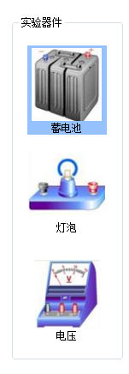

4-15电学实验器件

Fig.4-15 The device of electrical experiment

在做实验过程中，会有一些数据需要及时的记录下来，因此设计一个记录模块，主要提供一个记录数据的功能,其界面展示如图4-16所示：

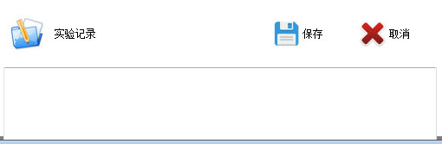

4-16实验记录

Fig.4-16 The electrical record

在实验室设置了帮助模块，为方便新用户可以快速的进入到实验状态，这里介绍了实验仪器的使用，其界面展示如图4-17所示：

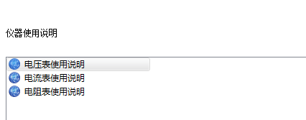

4-17仪器使用说明

Fig.4-17 The introduce of instrument usage

创新模块：这个模块主要展示一些新实验和常用实验，新实验的显示，当登陆进去就以文字或图标显示，当鼠标放在实验上时，就显示图标加文字，这样既增加了趣味性，又可以使用户通过文字或图片来了解新实验，鼠标不放在文字或图标上，显示如图4-18所示：

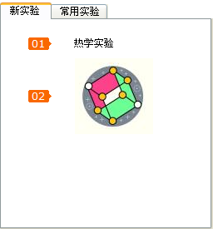

图4-18 新实验

Fig.4-18 The interface of the new experiment

当鼠标放在文字或图标上时，显示图标加文字，并且文字跟随在图标的后面，背景色变为蓝色，增加了游戏模式进去，可以激发用户的创新性，其界面展示如图4-19所示：

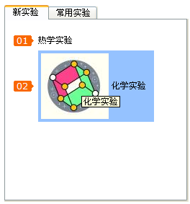

图4-19 鼠标放上去

Fig.4-19 The interface of the mouse over

常用实验主要显示用户点击率高的实验，常用实验用户再次查看的可能性比较高，所以专门做一个模块来显示，当登陆进去就以文字显示，当鼠标放在实验上时，就显示图标加文字，文字放在图标下边，如图4-20所示：

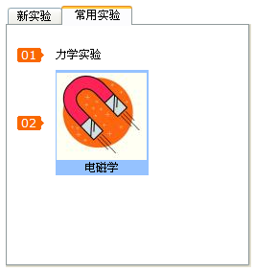

图4-20 鼠标点击

Fig.4-20 The interface of the mouse click

消息模块：这个模块主要是通过白板显示一些消息，为了使界面美观，这里只显示消息的关键字，当点击消息时，背景色变为蓝色，其界面显示如图4-21、图4-22所示：

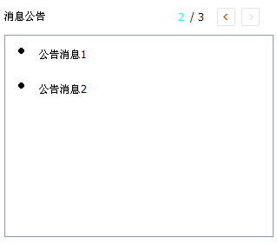

图4-21消息公告

Fig.4-21 The interface of news

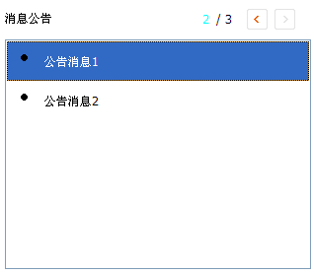

图4-22点击时消息显示

Fig.4-22 The news interface of the mouse click

按钮的展示：把按钮做成图片加文字，这样用户可以识图知义，也可以直接通过文字明白按钮的功能，当鼠标放上去突出显示，并附有简介，使用户快速的进入状态，如图4-24、图4-25所示：



图4-23 点击之前

Fig.4-23 The interface of the button

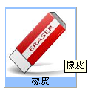

图4-24 点击之后

Fig.4-24 The button interface of the click

国际化模块：本文不仅实现了三维虚拟实验室中文界面，还实现了英文和西本雅文界面，使三维虚拟实验室界面可以扩展到多过语言，可以吸引更多的用户，使此三维虚拟实验室得到广泛应用，如图4-25、图4-26所示：

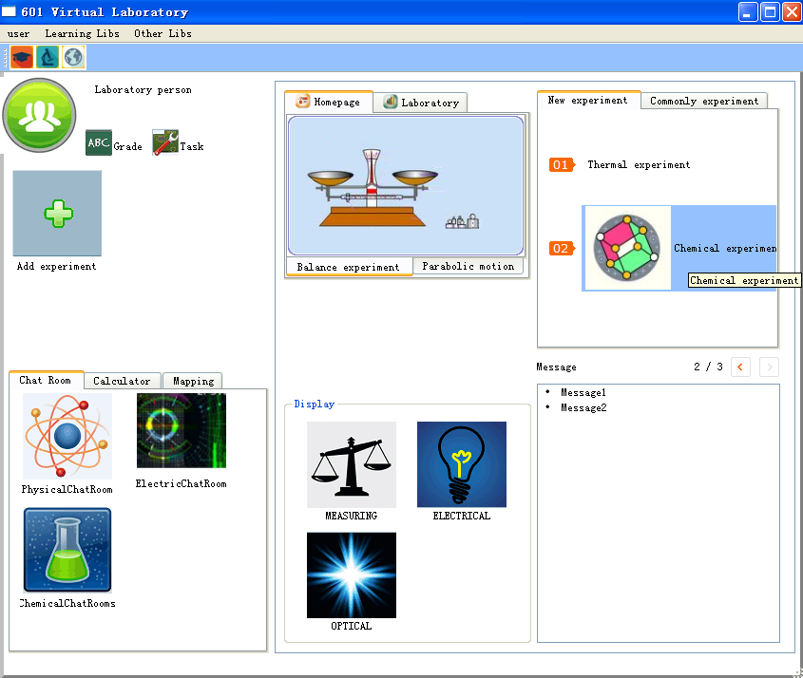

图4-24 英文界面

Fig.4-24 English interface

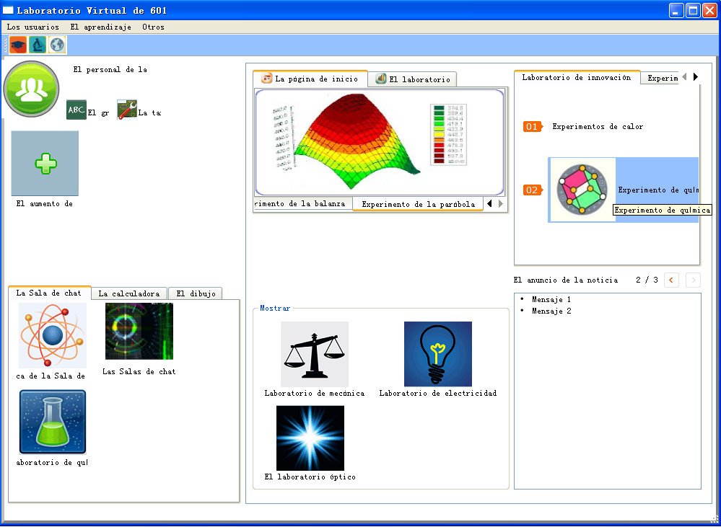

图4-25 西班牙文界面

Fig.4-24 Spanish interface

# 总结与展望

本文基于Delta3D游戏开发引擎搭建了三维虚拟实验室平台，运用界面开发工具QT单独开发了三维虚拟实验室的GUI部分，该界面系统的设计严格按照界面设计理念，具有一定的科学性、扩展性。本文首先介绍了Delta3D游戏开发引擎和界面开发工具QT，并通过理论叙述全方位介绍了QT作界面开发工具的魅力，读者可以根据本章的叙述自己搭建和实现一个平台。

本文研究的重点为虚拟实验室系统界面的设计与实现，因此对界面设计基本原则和设计理念进行深入的分析，在严谨的理论知识指导下，深入分析三维虚拟实验室作为一个实验教学软件，其界面设计的科学理论和依据，不仅如此，本文还对几个典型的虚拟实验室的界面系统进行了分析，借鉴各个系统界面设计的优点，避免各个界面设计中存在的不足，为三维虚拟实验室的界面设计奠定了良好的基础，同时结合游戏探究性学习模式，详细的叙述了三维虚拟实验室系统的主界面以及各个模块的GUI设计。

# 参考文献

[1] 刘伟，庄达明，柳忠起.人机界面设计[M].北京：北京邮电大学出版社，2011.

[2] Chuyu Miao , Lina Chen .Research and Implementation on Technologies of Constructing Network Virtual Lab[J].Web-based Learning,2008.ICWL 2008.Seventh International Conference on,2008:82-86.

[3] Hu Shaobin , Yin Daiyin , Cao Guangsheng , Guo Lingling .Construction and application of autonomoud learning based remote downhole tool virtual lab[J],Education Technology and Computer(ICETC),2010 2nd International Conference on,2010:V1-343-V1-345.

[4] Tuttas. J, Wagner. B. Distributed Online Laboratories[EB/OL].<http:// www. discoverlab. com/References/293.pdf>.

[5] Szczytowski. P. VCLab as an Example of Gridifying VirtualScientific experiments [EB/OL].<http://ewic.bcs.org/conferences/2005/1stelegi/session2/paper7.pdf.>.

[6] ERTUGRUL. N. Towards Virtual Laboratories:Survey of LabView-based Teaching/ Learning Tools and Future Trends[J]. International Journal of Engineering Education,2000,16(3):171～180.

[7] 黄慕雄.高等教学型虚拟实验室建设的现状与建议[J].电化教育研究, 2005, 9: 77 -80.

[8] 陈小红.虚拟实验室的研究现状及其发展趋势[J].中国现代教育装备，2010, 17: 107-109.

[9] P. J. Mosterman,M. A. M. Dorlandt, J. O. Campbell. C. Burow, R. Bouw, A.J.Brodersen, J.Bourne.Virtual engineering laboratories:design experiments[J] and, J. Eng. Educ , 1994, 83:279-285.

[10] 华中科技大学.液压与气压传动虚拟实验[EB/OL]. http://col.njtu.edu.cn/zskj/4024/ httproot/xunsy/xunsy.htm.

[11] 崔光佐,程旭,杨芙清.基于WWW的网上虚拟实验室设计与实现[EB/OL]. <http://221.208.174.58:888/sourced/10/03/01/03/08/30567.html.>

[12] 车皓阳,余胜泉,何克抗.构建基于WEB的虚拟实验室[EB/OL].<http://www.etc.edu. cn/academist/ysq/design-web.htm.>.

[13] 单美贤,李艺.虚拟实验原理与教学应用[M].北京:教育科学出版社,2005.

[14] 刘筱兰,张薇,程惠华等.虚拟实验室的类型及发展趋势[J].计算机应用研究, 2004,11.

[15] A. V. Parisi. Physics concepts of solar ultraviolet radiation by distance education[J]. Eur.J.Phys,2005,26:313-32.

[16] S.Diwakar,K.Achuthan,P.Nedungadi.Biotechnology virtual labs-integrating wet-lab techniques and theoretical learning for enhanced learning at universities[J], International Conference on Data Engineering,2010:10-14.

[17] 倪乐波，戚鹏，遇丽娜，王婧.Unity3D产品虚拟展示技术的研究与应用[J].数字技术与应用，2010，09:54-55.

[18] 干建松.基于Unity3D的室内漫游的关键技术研究[J].盐城工学院学报(自然科学版)，2011，04:56-59.

[19] 王星捷，李春花.基于Unity3D平台的三维虚拟城市研究与应用[J].计算机技术与发展，2013,04:241-244.

[20] 胡小强．虚拟现实技术与应用[M]．北京：高等教育出版社，2014,13:5-14

[21] 巧郭蕊，杨立新，侯阳等．基于Quest3D虚揪校园漫游系统设计的研究．农业科技与信息（现代园林），2009，14:009

[22] 维基百科.Delta3D[EB/OL].2014.http://[www.baike](http://www.baike).com/wiki/Delta 3D.

[23] 愈辉等.ARM嵌入式Linux系统设计和开发[M].机械工业出版社，2010.05.

[24] 楚颖超.基于QT/E的嵌入式绿色镀膜监控系统GUI研究.兰州交通大学，2011.

[25] 何伟伟.Linux下基于Qtopia的跟踪分析系统的设计与实现.东南大学，2008.

[26] 王爱文.Linux平台下基于Qt的电子海图的研究与实现[D].哈尔滨工程大学. 2004.

[27] Fine. VE Cross-platform Qt-based implementation of low level GUI layer of Spectrometers, Detectors and Associated Equipment,v502,n2-3,Apr21,2003, p681-683.

[28] Rrun,R Cross-platform approach to create the interactive applications based on ROOT and Qt GUIlibraries[J].Accelerators,Spectrometers,Deterors and Associated Equipment, v534,n1,Nov21,2004,Proceedings of the IXth International Workshop,p94-97.

[29] 何克抗，郑永柏，谢幼如.教学系统设计[M].北京：北京师范大学出版社，2002.

[30] 钟启泉.课程的逻辑[M].上海：华东师范大学出版社，2008.

[31] 徐学福. 探究学习的内涵辨析[J].教育科学，2002,（6）：33-37.

[32] 余文森.论自主、合作、探究学习[J].教育研究，2004,（11）：27-32.

[33] 董士海，王衡.人机交互[M].北京：北京大学出版社，2004.

[34] M. Buddha. Virtual laboratories for Engineering Education, In Proc. Conference on Engineering Education,2002:1-6.

[35] 董建明，傅利民，饶培伦.人机交互：以用户为中心的设计和评估（第四版）[M].北京：清华大学出版社

[36] Remit Ashok Kho, Denktash Chappelle. A FrameWork for Designing Interfaces and Structuring Content for Virtual Labs[J]. Technology for Education(T4E), 2011 IEEE International Conference on,2011:121-127.

[37] Guzmán. J. L, Berenguel. M, Rodríguez. F, et al. Web-based remote control laboratory using a greenhouse scale model[J].Computer Applications in Engineering Education, 2005,13(2):111～124

[38] 阮冬生，李森.教育游戏交互界面设计[J]. 科教文汇(中旬刊）,2009,12(中旬刊）：81-82

[39] S.Bergstedt, S.Wiegreffe, J.Wittmann, D.Moller, Content Management Systems and E-learning Systems:A Symbiosis[J],In Proc.Advanced Learning Technologies, 203:155-159.

[40] 恽如伟，姜岩岩，李霞.电脑游戏在中小学教育中的应用效果研究综述[J].远程教育杂志，2010，（2）：86-93

[41] Crookall, D. Editorial: Debriefing [J]. Simulation & Gaming, 1992, 23(2): 141-142.

[42] 尚俊杰,庄绍勇,李芳乐,李浩文.网络游戏玩家参与动机之实证研究[J].全球华人计算机教育应用学报，2006,(4):65-84.

[43] 蔡利栋，方思行，周继鹏，张庆丰.人机交互（第三版）[M].北京：电子工业出版社，2006

[44] Michele D.Game design and learning: a conjectural analysis of how massively multiple online role-playing games (MMORPGs) foster intrinsic motivation[J]. Education Technology Research Development,2007, 55(3):253-273.

[45] Squire,K.D.. Replaying History: Learning World History through playing Civilization III[D].Indiana: Indiana University, 2004.

[46] Bibudhendu Pati#, Sudip Misra*, Atasi Mohanty. A model for evaluating the effectiveness of software engineering virtual labs[J]. Technology Enhanced Education(ICTEE), 2012 IEEE International Conference on,2012:1-5.

[47] 石雷山，王灿明. 大卫库伯的体验学习[J].教育理论与实践，2009，（10）：49-50.

[48] 王嘉毅，李志厚.论体验学习[J].教育理论与实践，2004，（12）：44-47.

[49] Lee, J. H. M., & Lee, F. L. Virtual interactive student-oriented learning environment (VISOLE): Extending the frontier of webbased learning [R]. Hong Kong: The scholarship of teaching and learning organized by University Grant Council, 2001.

[50] 黎加厚.教育信息化环境中学生高级思维能力的培养[J].中国电化教育，2003,（9）:59-63.

# 学位论文独创性声明

本人郑重声明：所呈交的学位论文是我个人在导师的指导下进行的研究工作及取得的研究成果。尽我所知，除了文中特别加以标注和致谢的地方外，论文中不包含其他人已经发表或撰写过的研究成果。与我一同工作的同志对本研究所做的任何贡献均已在论文中作了明确的说明，并表示了谢意。本人依法享有和承担由此论文所产生的权利和责任。

论文作者签名： 日期：

学位论文版权使用授权声明

本学位论文作者完全了解学校有关保留、使用学位论文的规定，同意授权广东工业大学保留并向国家有关部门或机构送交该论文的印刷本和电子版本，允许该论文被查阅和借阅。同意授权广东工业大学可以将本学位论文的全部或部分内容编入有关数据库进行检索，可以采用影印、缩印、扫描或数字化等其他复制手段保存和汇编本学位论文。保密论文在解密后遵守此规定。

论文作者签名： 日期：

指导教师签名： 日期：

# 致谢

毕业将至，回首三年的研究生生活，许多老师和同学对于我的学习和生活都给予了我莫大的帮助，尤其是我的指导老师刘东峰教授，在此表示衷心的感谢。本文能够顺利完成，首先要感谢我的指导老师刘东峰教授，从踏入学校的第一天起，刘东峰老师便开始对我进行严格的指导，也让我很早的就接触到课题的研究，为我的论文顺利完成奠定了坚实的基础，在本课题研究过程中得到刘东峰老师的悉心指导，为我指点迷津，帮助我开拓研究思路，精心点拨、热忱鼓励。刘东峰教授像一面旗帜，为我树立正确的人生观和价值观，而且他严谨的教学态度，精益求精的工作作风，都深深地激励着我。同时，感谢实验室的何家峰老师和程昱老师，他们在研究生生活中给了我很多的指导。

感谢一起合作了三年的实验室同学们，是你们让我懂得了与人相处的快乐，团队合作的重要性。

感谢一起走过三年研究生生涯的同学们

最后，感谢评阅论文和参与答辩的所有老师和专家。

秦琳媛

2016年5月于广州大学城